BỘ NÔNG NGHIỆP VÀ MÔI TRƯỜNG
PHÂN HIỆU TRƯỜNG ĐẠI HỌC THỦY LỢI
BỘ MÔN CÔNG NGHỆ THỔNG TIN
------


BÁO CÁO ĐỒ ÁN MÔN HỌC
MÔN: CHUYÊN ĐỀ CÔNG NGHỆ THÔNG TIN
ĐỀ TÀI: ỨNG DỤNG HỖ TRỢ NGƯỜI KHIẾM THỊ ĐỌC VÀ NHẬN DIỆN MÔI TRƯỜNG

Giảng viên hướng dẫn | TS. Hoàng Văn Quý
Sinh viên thực hiện | Nguyễn Quốc Bảo - 2351067085
Lớp | S26-65CNTT

Hồ Chí Minh, ngày… tháng…năm 2026

LỜI CẢM ƠN
Lời đầu tiên, em xin gửi lời cảm ơn chân thành đến Phân hiệu trường đại học Thủy Lợi và bộ môn công nghệ thông tin đã tạo điều kiện thuận lợi về mọi mặt để em có thể hoàn thành tốt bài đồ án môn học này.
Đặc biệt, em xin bày tỏ lòng biết ơn sâu sắc đến thầy Hoàng Văn Quý, giảng viên hướng dẫn trực tiếp. Trong suốt quá trình thực hiện đồ án, thầy đã tận tình chỉ bảo, định hướng và đưa ra những lời khuyên quý báu giúp em hoàn thiện bài báo cáo.
Do kiến thức còn hạn chế và đây là lần đầu tiếp cận thực tế, bài đồ án của em khó tránh khỏi những thiếu sót. Em rất mong nhận được sự đóng góp ý kiến từ thầy để bài báo cáo được hoàn chỉnh hơn.

NHẬN XÉT CỦA GIẢNG VIÊN

Tp.Hồ Chí Minh, ngày…tháng…năm 2026
Chữ ký của giảng viên

MỤC LỤC
MỞ ĐẦU 1
1. Đặt vấn đề 1
2. Dữ liệu đầu vào 1
3. Kết quả đầu ra 2
4. Kết quả dự kiến đạt được 2
5. Phạm vi và giới hạn 2
CHƯƠNG 1 CƠ SỞ LÝ THUYẾT VÀ NGHIÊN CỨU LIÊN QUAN 3
1.1 Tài liệu và công nghệ liên quan 3
1.1.1 Học sâu và mạng nơ-ron tích chập 3
1.1.2 Bài toán phát hiện đối tượng và họ mô hình YOLO 3
1.1.3 Phân loại ảnh với MobileNetV3 4
1.1.4 Nhận dạng ký tự quang học với Google ML Kit 4
1.1.5 Tổng hợp tiếng nói 5
1.1.6 Suy luận trên thiết bị và chuyển đổi mô hình 5
1.1.7 Nền tảng phát triển ứng dụng 5
1.1.8 Trợ năng cho người khiếm thị 5
1.1.9 Các kỹ thuật hỗ trợ khác 5
1.1.10 Công cụ và phần mềm sử dụng 6
1.2 Nghiên cứu liên quan 6
CHƯƠNG 2 XÂY DỰNG KIẾN TRÚC HỆ THỐNG 8
2.1 Kiến trúc tổng thể 8
2.1.1 Kiến trúc phần mềm 8
2.1.2 Kiến trúc thư mục 9
2.2 Thiết kế dữ liệu và phân rã chức năng 10
2.2.1 Phân rã chức năng 10
2.2.2 Các thực thể chính và quan hệ 10
2.2.3 Lưu trữ dữ liệu cục bộ 11
2.3 Thiết kế chi tiết các chức năng 11
2.3.1 Đọc văn bản 11
2.3.2 Nhận diện tiền 12
2.3.3 Cảnh báo vật cản 13
2.3.4 Tự bật đèn flash khi thiếu sáng 13
2.3.5 Phản hồi ưu tiên và tương thích TalkBack 14
2.3.6 Hướng dẫn bằng giọng nói và lịch sử Gần đây 14
2.4 Thành phần tích hợp AI 15
2.4.1 Lựa chọn mô hình 15
2.4.2 Dữ liệu đầu vào của AI 15
2.4.3 Huấn luyện mô hình nhận diện tiền mặt 15
2.4.4 Mô hình cảnh báo vật cản 21
CHƯƠNG 3 KẾT QUẢ THỰC NGHIỆM 25
3.1 Môi trường thực nghiệm 25
3.2 Kịch bản thực nghiệm 25
3.2.1 Kiểm thử tự động 25
3.2.2 Kịch bản kiểm thử trên thiết bị 26
3.3 Kết quả đạt được 27
3.3.1 Giao diện ứng dụng 27
3.3.2 Kết quả kiểm thử tự động 30
3.3.3 Kết quả thử nghiệm trên thiết bị 30
3.3.4 Đánh giá so với mục tiêu 32
KẾT LUẬN VÀ HƯỚNG PHÁT TRIỂN 33
1. Kết luận 33
2. Hướng phát triển 33
TÀI LIỆU THAM KHẢO 35
PHỤ LỤC 38
Phụ lục A. Danh sách lớp mệnh giá và câu đọc 38
Phụ lục B. Hướng dẫn chạy lại huấn luyện và kiểm chứng 38

DANH MỤC HÌNH ẢNH
Hình 2.1 Kiến trúc bốn tầng của ứng dụng Vision Assist 8
Hình 2.2 Luồng xử lý một khung hình của ba chế độ 9
Hình 2.3 Phân bố dữ liệu gốc: số ảnh theo mệnh giá và tỉ lệ diện tích khung tiền 16
Hình 2.4 Ảnh mẫu tập huấn luyện kèm khung nhãn và ảnh nền none 16
Hình 2.5 Phân bố dữ liệu sau khi chia lại theo nhóm ảnh gốc 17
Hình 2.6 Đường cong huấn luyện: hàm mất mát, mAP và Precision/Recall trên tập val 18
Hình 2.7 Precision, Recall, mAP50 và mAP50-95 theo mệnh giá trên tập test 19
Hình 2.8 Ma trận nhầm lẫn cấp ảnh trên tập test (chuẩn hoá theo hàng) 19
Hình 2.9 Tỉ lệ lỗi cấp ảnh theo ngưỡng tin cậy trên tập test 20
Hình 2.10 Ví dụ dự đoán của mô hình trên ảnh tập test (khung, mệnh giá và điểm tin cậy) 21
Hình 2.11 Số khung nhãn của COCO128 theo nhóm vật cản 22
Hình 2.12 15 lớp xuất hiện nhiều nhất trong COCO128 (nhãn gốc) 22
Hình 2.13 Nhãn gốc (trái) và dự đoán của YOLOv8n (phải) trên ảnh COCO128 23
Hình 2.14 Kết quả của file TFLite vật cản dùng trong ứng dụng trên ảnh kiểm chứng 24
Hình 3.1 Màn hình chính ở chế độ Đọc văn bản với khung bao đoạn văn 28
Hình 3.2 Chế độ Nhận diện tiền với khung bao và mệnh giá 28
Hình 3.3 Chế độ Cảnh báo vật cản với khung bao các vật thể 28
Hình 3.4 Trình đơn chọn chế độ 29
Hình 3.5 Hộp thoại hướng dẫn sử dụng bằng giọng nói 29
Hình 3.6 Màn hình Gần đây 29
Hình 3.7 Thông báo ánh sáng yếu và đèn flash tự động 30
Hình 3.8 Kết quả chạy flutter test trên máy tính 30
Hình 3.9 Kết quả thử nhận diện tiền thật 31

DANH MỤC BẢNG BIỂU
Bảng 1.1 Công cụ, thư viện và phiên bản sử dụng trong đề tài 7
Bảng 1.2 So sánh một số giải pháp hỗ trợ thị giác 8
Bảng 2.1 Cấu trúc thư mục chính của dự án 10
Bảng 2.2 Phân rã chức năng của hệ thống 11
Bảng 2.3 Các thực thể chính trong hệ thống 12
Bảng 2.4 Dữ liệu lưu cục bộ trên thiết bị 12
Bảng 2.5 Các mô hình AI sử dụng trong ứng dụng 16
Bảng 2.6 Tham số huấn luyện mô hình YOLOv8n nhận diện tiền 19
Bảng 2.7 Tỉ lệ lỗi cấp ảnh (%) theo ngưỡng tin cậy trên tập test (130 ảnh) 22
Bảng 2.8 Kết quả kiểm chứng mô hình vật cản trên ảnh bus.jpg (ngưỡng 0,4, IoU 0,5) 25
Bảng 3.1 Môi trường thực nghiệm 27
Bảng 3.2 Các nhóm kiểm thử tự động 27
Bảng 3.3 Kịch bản kiểm thử chức năng Đọc văn bản 28
Bảng 3.4 Kịch bản kiểm thử chức năng Nhận diện tiền 28
Bảng 3.5 Kịch bản kiểm thử chức năng Cảnh báo vật cản (thực hiện ở nơi an toàn, có người hỗ trợ) 29
Bảng 3.6 Kịch bản kiểm thử chức năng dùng chung 29
Bảng 3.7 Thời gian xử lý một khung hình quan sát từ nhật ký trên Samsung Galaxy S25 FE 32
Bảng 3.8 Kết quả nhận diện tiền thật trên thiết bị 33
Bảng 3.9 Đối chiếu kết quả với mục tiêu đề ra 34
Bảng 4.1 Lớp của mô hình YOLOv8n tiền và câu đọc tương ứng 40

DANH MỤC TỪ VIẾT TẮT VÀ THUẬT NGỮ
AI | Artificial Intelligence – Trí tuệ nhân tạo
API | Application Programming Interface – Giao diện lập trình ứng dụng
CNN | Convolutional Neural Network – Mạng nơ-ron tích chập
COCO | Common Objects in Context – Bộ dữ liệu đối tượng thông dụng của Microsoft
FP16 | Số thực dấu phẩy động 16 bit (half precision)
IoU | Intersection over Union – Tỉ lệ giao trên hợp của hai khung bao
mAP | mean Average Precision – Độ chính xác trung bình theo các lớp
NMS | Non-Maximum Suppression – Triệt tiêu khung không cực đại
NV21 | Định dạng ảnh YUV 4:2:0 của camera Android (mặt phẳng Y + VU xen kẽ)
OCR | Optical Character Recognition – Nhận dạng ký tự quang học
ONNX | Open Neural Network Exchange – Định dạng trao đổi mô hình mạng nơ-ron
TFLite | TensorFlow Lite (nay là LiteRT) – Thư viện suy luận mô hình trên thiết bị
TTS | Text-to-Speech – Tổng hợp tiếng nói từ văn bản
UI | User Interface – Giao diện người dùng
VND | Việt Nam Đồng
YOLO | You Only Look Once – Họ mô hình phát hiện đối tượng một giai đoạn

MỞ ĐẦU

1. Đặt vấn đề
Theo Báo cáo thế giới về thị lực của Tổ chức Y tế Thế giới, trên toàn cầu có ít nhất 2,2 tỷ người bị suy giảm thị lực gần hoặc xa. Với người mù và người nhìn kém, ba nhu cầu thường gặp trong sinh hoạt hằng ngày là: đọc chữ in (tờ giấy, bao bì, biển báo), phân biệt mệnh giá tiền khi mua bán và nhận biết vật cản khi di chuyển. Những việc này thường phải nhờ người khác hỗ trợ, làm giảm tính tự chủ và quyền riêng tư của người khiếm thị.
Điện thoại thông minh ngày nay có camera chất lượng cao, bộ xử lý đủ mạnh và sẵn trình đọc màn hình (TalkBack trên Android). Đã có các ứng dụng trợ giúp thị giác như Google Lookout, Microsoft Seeing AI hay Be My Eyes. Tuy nhiên, người dùng Việt Nam cần một công cụ được thiết kế cho bối cảnh trong nước: giọng đọc và hướng dẫn bằng tiếng Việt, nhận diện được tiền Việt Nam, và hoạt động được cả khi không có Internet (ngoài đường, trong chợ, tầng hầm, trên phương tiện công cộng).
Từ đó, đề tài xây dựng ứng dụng di động Vision Assist theo hướng của Google Lookout: một màn hình camera duy nhất với ba chế độ Đọc văn bản, Nhận diện tiền và Cảnh báo vật cản. Mọi xử lý ảnh đều chạy trực tiếp trên điện thoại bằng các mô hình học sâu đã được tối ưu, không gửi ảnh lên máy chủ.

2. Dữ liệu đầu vào
Luồng ảnh từ camera sau của điện thoại (định dạng NV21, độ phân giải 1280×720), được lấy mẫu định kỳ 400–600 ms/khung tuỳ chế độ.
Thao tác của người dùng: chạm, chạm hai lần, các hành động tuỳ chỉnh của TalkBack, chọn chế độ trong trình đơn, nút Tạm dừng/Tiếp tục, nút Hướng dẫn.
Độ sáng môi trường đo trực tiếp từ kênh độ sáng (Y) của khung hình để quyết định bật đèn flash.
Các mô hình và tham số cài sẵn trong ứng dụng: mô hình YOLOv8n nhận diện tiền, YOLOv8n phát hiện vật thể (COCO), mô hình phân loại tiền dự phòng MobileNetV3, bộ nhận dạng chữ ML Kit, các ngưỡng tin cậy.

3. Kết quả đầu ra
Giọng nói tiếng Việt (và giọng tiếng Anh cho đoạn văn tiếng Anh): nội dung văn bản đọc được, mệnh giá tiền, mô tả các vật thể phía trước, cảnh báo khẩn cấp và các gợi ý căn chỉnh camera.
Rung phản hồi khi nhận diện thành công hoặc khi có cảnh báo.
Lớp phủ trực quan trên màn hình camera (khung bao đoạn văn, khung bao tờ tiền, khung bao vật thể) phục vụ người nhìn kém hoặc người hỗ trợ.
Lịch sử "Gần đây" lưu cục bộ các kết quả đã đọc để nghe lại.

4. Kết quả dự kiến đạt được
Ứng dụng Android hoàn chỉnh với 3 chế độ dùng chung một camera; chuyển chế độ không phải khởi động lại camera.
Toàn bộ chức năng chính hoạt động ngoại tuyến, xử lý ảnh trên thiết bị, không thu thập dữ liệu người dùng.
Thao tác được hoàn toàn bằng TalkBack và cử chỉ vuốt chạm; có hướng dẫn bằng giọng nói ở lần mở đầu tiên.
Đọc văn bản ổn định (không đọc nhảy chữ), đúng thứ tự trái → phải, trên → dưới; đọc đoạn tiếng Anh bằng giọng tiếng Anh.
Nhận diện 9 mệnh giá tiền Việt Nam (1.000 – 500.000 đồng) có khung bao, chỉ đọc khi kết quả ổn định qua nhiều khung hình.
Phát hiện và mô tả các vật thể thường gặp phía trước theo hướng trái/trước/phải, cảnh báo khi vật lớn ở rất gần.
Có quy trình huấn luyện, đánh giá và chuyển đổi mô hình được ghi lại đầy đủ bằng notebook để tái lập.

5. Phạm vi và giới hạn
Ứng dụng là công cụ hỗ trợ, không phải thiết bị bảo đảm an toàn di chuyển. Chế độ vật cản không đo khoảng cách tuyệt đối và không nhận ra các vật không có trong tập dữ liệu COCO (cửa, cầu thang, ổ gà...), vì vậy người dùng vẫn cần dùng gậy dò đường. Phiên bản hiện tại được phát triển và thử nghiệm trên điện thoại Android.

CHƯƠNG 1 CƠ SỞ LÝ THUYẾT VÀ NGHIÊN CỨU LIÊN QUAN

1.1 Tài liệu và công nghệ liên quan

1.1.1 Học sâu và mạng nơ-ron tích chập
Học sâu (deep learning) là nhánh của học máy sử dụng mạng nơ-ron nhiều lớp để tự học biểu diễn đặc trưng từ dữ liệu thô. Với ảnh, mạng nơ-ron tích chập (CNN) dùng các bộ lọc trượt trên ảnh để trích xuất đặc trưng từ đơn giản (cạnh, góc) đến phức tạp (hình dạng, đối tượng). Do huấn luyện CNN từ đầu cần lượng dữ liệu rất lớn, đề tài áp dụng học chuyển giao (transfer learning): khởi tạo mô hình bằng trọng số đã học trên tập dữ liệu lớn rồi tinh chỉnh trên dữ liệu của bài toán. Nghiên cứu của Yosinski và cộng sự cho thấy các lớp đầu của CNN học đặc trưng mang tính tổng quát, có thể tái sử dụng cho nhiều bài toán khác nhau.

1.1.2 Bài toán phát hiện đối tượng và họ mô hình YOLO
Phát hiện đối tượng (object detection) vừa xác định vị trí vừa xác định loại của từng đối tượng trong ảnh. YOLO do Redmon và cộng sự đề xuất là phương pháp một giai đoạn: chỉ một lần lan truyền qua mạng là dự đoán đồng thời toàn bộ khung bao và lớp, nhờ đó đạt tốc độ thời gian thực.
Đề tài sử dụng YOLOv8 của Ultralytics, bản n (nano) nhỏ nhất (khoảng 3,2 triệu tham số, 8,7 GFLOPs theo thống kê của thư viện khi nạp mô hình). Kiến trúc gồm ba phần:
- Backbone: các khối C2f dựa trên ý tưởng CSPNet để trích xuất đặc trưng nhiều mức.
- Neck: cấu trúc kết hợp đặc trưng đa tỉ lệ theo kiểu PANet, giúp phát hiện được cả vật lớn và vật nhỏ.
- Head: đầu dự đoán không dùng anchor, tách nhánh hồi quy khung và nhánh phân lớp. Hàm mất mát gồm CIoU cho khung bao, Distribution Focal Loss và BCE cho phân lớp.
Với đầu vào 640×640, YOLOv8 dự đoán trên 3 lưới có bước nhảy 8, 16, 32, tổng cộng 80² + 40² + 20² = 8.400 vị trí. Đầu ra thô có dạng [1, 4 + C, 8400], trong đó 4 giá trị đầu là tâm, chiều rộng, chiều cao khung (cx, cy, w, h) và C giá trị là điểm của từng lớp. Khi huấn luyện, Ultralytics áp dụng tăng cường dữ liệu mosaic (ghép 4 ảnh) được phổ biến từ YOLOv4.
Độ đo đánh giá. Mức độ trùng khớp giữa khung dự đoán A và khung thật B được đo bằng IoU theo công thức (1-1):
$IoU=\frac{\left|A∩B\right|}{\left|A∪B\right|}$ (1-1)
Một dự đoán được coi là đúng (TP) nếu đúng lớp và IoU với khung thật vượt ngưỡng. Từ đó tính độ chính xác (Precision) và độ phủ (Recall) theo công thức (1-1):
$P=\frac{TP}{TP+FP}, R=\frac{TP}{TP+FN}$ (1-2)
Average Precision là diện tích dưới đường cong Precision–Recall của một lớp; mAP là trung bình AP của các lớp. mAP50 dùng ngưỡng IoU 0,5; mAP50-95 lấy trung bình trên các ngưỡng IoU từ 0,5 đến 0,95 (bước 0,05) theo chuẩn COCO.
Triệt tiêu khung không cực đại. Mô hình thường sinh nhiều khung chồng lên nhau cho cùng một vật. NMS sắp xếp các khung theo điểm tin cậy, giữ khung cao nhất và loại các khung cùng lớp có IoU với nó vượt ngưỡng. Ứng dụng tự cài đặt bước giải mã và NMS bằng Dart để kiểm soát đúng định dạng đầu ra của file TFLite.

1.1.3 Phân loại ảnh với MobileNetV3
MobileNetV3 là họ CNN thiết kế cho thiết bị di động, dùng tích chập tách biệt theo chiều sâu, khối squeeze-and-excitation và hàm kích hoạt h-swish, được tìm kiếm kiến trúc tự động để cân bằng độ chính xác và độ trễ. Trong đề tài, MobileNetV3 là mô hình phân loại tiền dự phòng: chỉ cho biết cả ảnh thuộc mệnh giá nào chứ không cho biết tờ tiền nằm ở đâu.

1.1.4 Nhận dạng ký tự quang học với Google ML Kit
Nhận dạng ký tự quang học (OCR) chuyển ảnh chứa chữ thành văn bản. Đề tài dùng ML Kit Text Recognition v2 của Google, chạy hoàn toàn trên thiết bị và hỗ trợ chữ Latin (bao gồm tiếng Việt có dấu). Kết quả trả về theo cấu trúc phân cấp khối → dòng → phần tử, mỗi phần kèm khung bao. Ứng dụng tận dụng cấu trúc khối để vẽ khung quanh từng đoạn văn và sắp xếp thứ tự đọc.

1.1.5 Tổng hợp tiếng nói
Tổng hợp tiếng nói (TTS) chuyển văn bản thành giọng nói. Ứng dụng gọi bộ TTS có sẵn của Android (TextToSpeech) qua thư viện flutter_tts, dùng giọng tiếng Việt (vi-VN) và chuyển sang giọng tiếng Anh (en-US) cho đoạn văn tiếng Anh nếu máy có cài giọng đó. Các giọng đọc ngoại tuyến được Android tải sẵn nên không cần Internet khi đọc.

1.1.6 Suy luận trên thiết bị và chuyển đổi mô hình
TensorFlow Lite (nay đổi tên thành LiteRT) là thư viện chạy mô hình học sâu trên thiết bị di động với kích thước nhỏ và độ trễ thấp. Các mô hình trong đề tài được lưu ở dạng số thực 16 bit (FP16), giảm một nửa dung lượng so với FP32. Kỹ thuật dùng half precision trong học sâu được phân tích trong.
Quy trình chuyển đổi: mô hình PyTorch được xuất sang định dạng trung gian ONNX, rồi chuyển sang TFLite bằng công cụ onnx2tf. Công cụ này đổi bố cục tensor từ NCHW (PyTorch) sang NHWC (TensorFlow). Đề tài dùng đường này vì chức năng xuất TFLite trực tiếp của Ultralytics không chạy được trên Windows.

1.1.7 Nền tảng phát triển ứng dụng
Ứng dụng viết bằng Flutter, quản lý trạng thái và phụ thuộc bằng Riverpod. Camera được điều khiển qua thư viện camera; mô hình TFLite chạy qua tflite_flutter trong một Isolate là một luồng nền của Dart để không làm giật giao diện.

1.1.8 Trợ năng cho người khiếm thị
Ứng dụng tuân theo các nguyên tắc trợ năng: mọi phần tử có nhãn cho trình đọc màn hình, vùng chạm đủ lớn (Android khuyến nghị tối thiểu 48dp), tương phản cao, và không truyền thông tin chỉ bằng màu sắc theo tinh thần WCAG 2.1. Đặc biệt, khi người dùng thao tác bằng TalkBack, giọng nói của ứng dụng phải tạm nhường để không nói đè lên TalkBack.

1.1.9 Các kỹ thuật hỗ trợ khác
Khoảng cách Levenshtein: số phép chèn, xoá, thay ký tự tối thiểu để biến chuỗi này thành chuỗi kia. Ứng dụng dùng để ghép các lần đọc của cùng một dòng chữ qua nhiều khung hình.
Băm cảm nhận: mã băm ảnh ít thay đổi khi ảnh bị nén hoặc chỉnh nhẹ, dùng để tìm ảnh trùng lặp trong bộ dữ liệu.
Rò rỉ dữ liệu: hiện tượng thông tin của tập kiểm tra lọt vào tập huấn luyện làm kết quả đánh giá cao hơn thực tế. Đề tài áp dụng chia dữ liệu theo nhóm ảnh gốc để hạn chế vấn đề này.

1.1.10 Công cụ và phần mềm sử dụng
Bảng 1.1 Công cụ, thư viện và phiên bản sử dụng trong đề tài
Nhóm | Công cụ / thư viện | Vai trò
Ứng dụng di động | Flutter 3.47.7, Dart | Xây dựng ứng dụng Android
 | flutter_riverpod 2.5 | Quản lý trạng thái, phụ thuộc
 | camera 0.10.5, permission_handler 11 | Điều khiển camera, xin quyền
 | google_mlkit_text_recognition 0.17 | Nhận dạng chữ trên thiết bị
 | tflite_flutter 0.12 | Chạy mô hình TFLite
 | flutter_tts 4.0, shared_preferences | Đọc giọng nói; lưu lịch sử cục bộ
Huấn luyện mô hình | Python 3.11, PyTorch 2.5.1 (CUDA 12.1) | Huấn luyện học sâu
 | Ultralytics 8.4.200 | Huấn luyện, đánh giá, xuất YOLOv8
 | Jupyter, pandas, matplotlib, imagehash | Notebook, xử lý và trực quan dữ liệu
 | ONNX 1.23, onnxruntime, onnx2tf, LiteRT | Chuyển đổi và kiểm chứng mô hình
Dữ liệu | Roboflow Universe, COCO | Nguồn ảnh tiền Việt Nam và ảnh đồ vật

1.2 Nghiên cứu liên quan
Bảng 1.2 so sánh một số ứng dụng hỗ trợ người khiếm thị phổ biến với đề tài. Các ô đánh dấu cần kiểm chứng là thông tin chưa tự kiểm tra trên phiên bản hiện hành của ứng dụng đó.
Bảng 1.2 So sánh một số giải pháp hỗ trợ thị giác
Tiêu chí | Google Lookout | Microsoft Seeing AI | Be My Eyes | Vision Assist (đề tài)
Cách hoạt động | AI trên thiết bị, nhiều chế độ | AI, nhiều kênh (văn bản, cảnh...) | Kết nối tình nguyện viên qua video; có trợ lý AI | AI trên thiết bị, 3 chế độ
Cần Internet | Một số chế độ không cần | [cần kiểm chứng] | Có | Không
Giao diện, giọng đọc tiếng Việt | [cần kiểm chứng] | [cần kiểm chứng] | [cần kiểm chứng] | Có
Nhận diện tiền Việt Nam | [cần kiểm chứng] | [cần kiểm chứng] | Nhờ người hỗ trợ | Có (9 mệnh giá)
Cảnh báo vật cản | Có chế độ khám phá cảnh | Mô tả cảnh | Nhờ người hỗ trợ | Có, theo hướng và kích thước
Mã nguồn, tuỳ biến mô hình | Không | Không | Không | Có (tự huấn luyện, tự chuyển đổi)

Điểm khác biệt của đề tài:
- Được xây dựng riêng cho người dùng Việt Nam: giọng đọc, hướng dẫn, thông báo đều bằng tiếng Việt; tự nhận ra đoạn tiếng Anh để đọc bằng giọng tiếng Anh.
- Tự huấn luyện mô hình nhận diện tiền Việt Nam có khung bao, với quy trình chống rò rỉ dữ liệu và đánh giá theo đúng cách ứng dụng sử dụng (bỏ phiếu nhiều khung hình).
- 100% ngoại tuyến, không gửi ảnh ra khỏi điện thoại, bảo vệ quyền riêng tư.
- Kiến trúc mở, mô hình có thể huấn luyện lại; toàn bộ quy trình được ghi lại bằng notebook có thể chạy lại.
- Ưu tiên thao tác không cần nhìn: hàng đợi giọng nói theo mức ưu tiên, tự nhường lời cho TalkBack, tự bật đèn flash khi tối, hướng dẫn bằng giọng nói.

CHƯƠNG 2 XÂY DỰNG KIẾN TRÚC HỆ THỐNG

2.1 Kiến trúc tổng thể

2.1.1 Kiến trúc phần mềm
Hệ thống được tổ chức thành bốn tầng logic theo nguyên tắc tách biệt trách nhiệm, mô tả ở Hình 2.1. Tầng dưới không phụ thuộc vào tầng trên; các thành phần được cung cấp qua provider của Riverpod nên có thể thay thế khi kiểm thử.
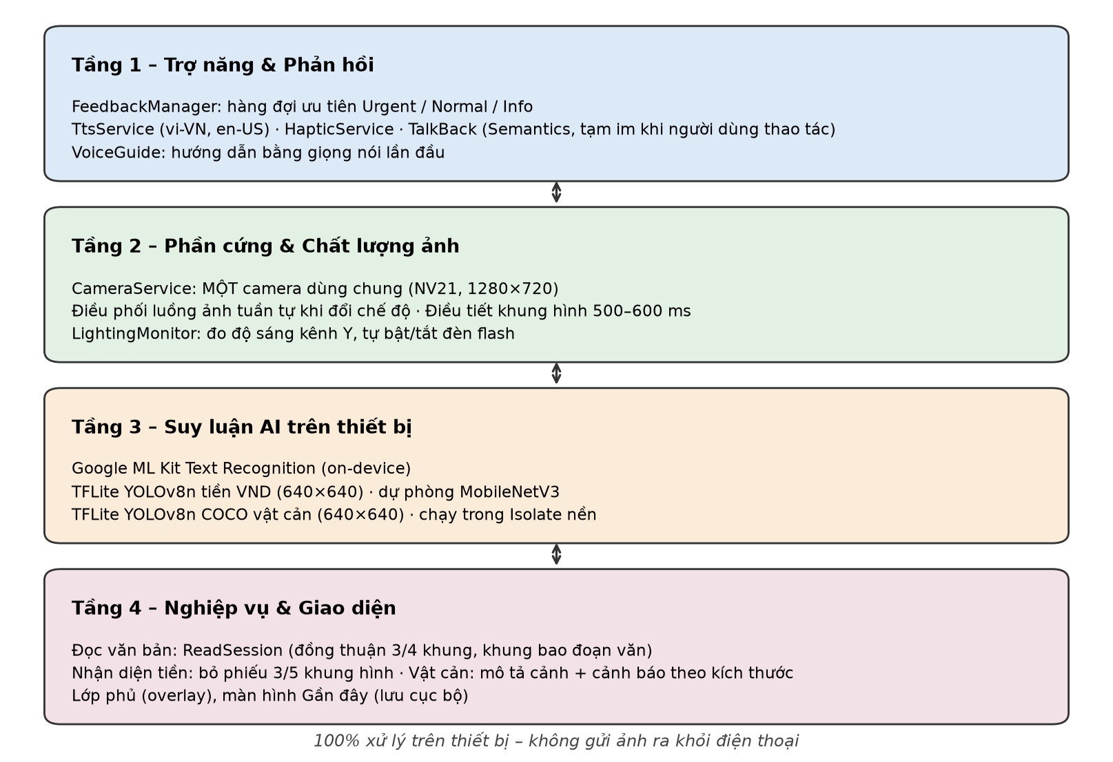
Hình 2.1 Kiến trúc bốn tầng của ứng dụng Vision Assist
- Tầng 1 – Trợ năng và phản hồi: FeedbackManager quản lý hàng đợi giọng nói theo 3 mức ưu tiên (Khẩn cấp, Bình thường, Thông tin); TtsService, HapticService; theo dõi thao tác TalkBack; hướng dẫn bằng giọng nói.
- Tầng 2 – Phần cứng và chất lượng ảnh: CameraService quản lý một camera dùng chung; điều phối bật/tắt luồng ảnh tuần tự; LightingMonitor đo độ sáng và điều khiển đèn flash.
- Tầng 3 – Suy luận AI: ML Kit OCR, hai mô hình YOLOv8n dạng TFLite (tiền, vật cản) và mô hình phân loại dự phòng; mô hình nặng chạy trong Isolate nền.
- Tầng 4 – Nghiệp vụ và giao diện: bộ điều khiển và lớp phủ của từng chế độ, màn hình Gần đây.
Kiến trúc một camera. Nếu mỗi chế độ là một màn hình riêng, mỗi lần đổi chế độ camera phải đóng rồi mở lại, gây khựng 1–2 giây. Ứng dụng chỉ có một khung xem camera; khi đổi chế độ chỉ dừng luồng xử lý cũ và bật luồng xử lý mới. Các thao tác dừng/bật luồng ảnh được xếp hàng tuần tự vì thư viện camera trên Android chỉ dọn dẹp xong luồng cũ sau khi lệnh dừng hoàn tất; bật luồng mới quá sớm sẽ khiến chế độ mới không nhận được khung hình nào.
Luồng xử lý của từng chế độ được tóm tắt ở Hình 2.2.
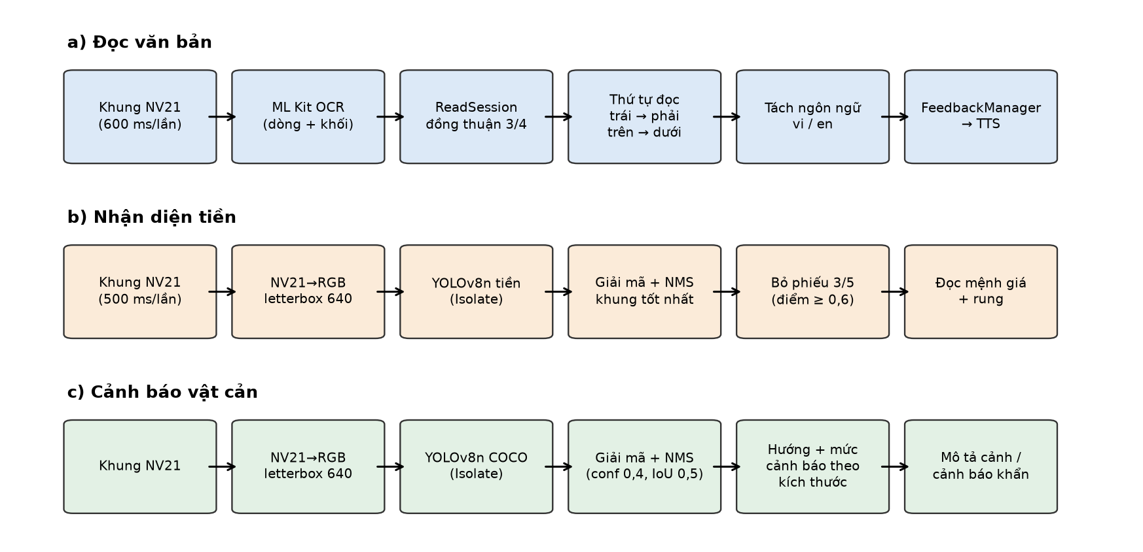
Hình 2.2 Luồng xử lý một khung hình của ba chế độ

2.1.2 Kiến trúc thư mục
Mã nguồn tổ chức theo hướng feature-first: phần dùng chung đặt trong lib/core, mỗi tính năng là một thư mục trong lib/features gồm ba lớp data – domain – presentation. Bảng 2.1 liệt kê các thư mục chính.
Bảng 2.1 Cấu trúc thư mục chính của dự án
Thư mục | Nội dung
assets/models/ | Mô hình TFLite (currency_yolov8n, obstacle_yolov8n, currency_mobilenetv3) và file nhãn
lib/app/ | Khởi tạo ứng dụng, giao diện (theme) tương phản cao
lib/core/accessibility/ | Hướng dẫn bằng giọng nói, theo dõi thao tác TalkBack
lib/core/feedback/ | FeedbackManager, TtsService, HapticService, kiểu thông điệp
lib/core/camera/ | CameraService, chuyển đổi khung hình NV21 → RGB, letterbox
lib/core/quality/ | Đo độ sáng, quyết định bật/tắt đèn flash
lib/core/history/ | Lưu và đọc lịch sử Gần đây
lib/core/mode/, constants/ | Trạng thái chế độ; toàn bộ chuỗi tiếng Việt; thông số bố cục
lib/features/text_reading/ | OCR (data), ReadSession, tách ngôn ngữ (domain), controller và lớp phủ
lib/features/currency/ | Bộ phát hiện YOLO, bộ phân loại dự phòng, bỏ phiếu, controller, lớp phủ
lib/features/obstacle/ | Bộ phát hiện YOLO, giải mã, đánh giá mức cảnh báo, controller, lớp phủ
lib/features/home/ | Màn hình chính (camera chung), trình đơn chế độ, màn hình Gần đây
test/ | Kiểm thử tự động (145 ca kiểm thử)
ml_training/ | Dữ liệu, notebook huấn luyện/kiểm chứng, kết quả (outputs)

2.2 Thiết kế dữ liệu và phân rã chức năng

2.2.1 Phân rã chức năng
Chức năng của hệ thống được phân rã như ở Bảng 2.2.
Bảng 2.2 Phân rã chức năng của hệ thống
Nhóm chức năng | Chức năng con
Đọc văn bản | Nhận dạng chữ liên tục; vẽ khung quanh từng đoạn; đọc theo thứ tự trái → phải, trên → dưới; chống đọc lặp và đọc nhảy chữ; nhắc khi chữ bị cắt ở mép hoặc chưa thấy chữ; đọc đoạn tiếng Anh bằng giọng tiếng Anh; tạm dừng/đọc lại từ đầu
Nhận diện tiền | Phát hiện tờ tiền và mệnh giá; vẽ khung bao; bỏ phiếu 3/5 khung hình trước khi đọc; nhắc đưa tiền gần hơn; đọc lại; tờ khác; bật/tắt đèn pin thủ công
Cảnh báo vật cản | Phát hiện vật thể; xác định hướng (trái/trước/phải); mô tả cảnh theo nhóm; cảnh báo khẩn khi vật lớn rất gần; báo camera bị che/quá tối
Dùng chung | Chọn chế độ; hàng đợi giọng nói ưu tiên; nhường lời cho TalkBack; tự bật/tắt đèn flash; hướng dẫn bằng giọng nói; lịch sử Gần đây; xử lý vòng đời ứng dụng (vào nền, quay lại)

2.2.2 Các thực thể chính và quan hệ
Ứng dụng không có máy chủ nên không có cơ sở dữ liệu quan hệ; các thực thể chủ yếu là đối tượng trong bộ nhớ, truyền giữa các tầng như ở Bảng 2.3.
Bảng 2.3 Các thực thể chính trong hệ thống
Thực thể | Thuộc tính chính | Vai trò / quan hệ
AppMode | reading, currency, obstacle | Chế độ hiện tại; ModeController giữ trạng thái, màn hình chính lắng nghe để đổi luồng xử lý
CameraState | status, controller, isTorchOn | Trạng thái camera dùng chung cho cả 3 chế độ
OcrLine / TextBlockBox | text, blockIndex, khung (0..1) | Kết quả OCR một khung hình; ReadSession gom thành đoạn văn để đọc
SpeechSegment | text, language (vi-VN / en-US) | Một đoạn lời nói; FeedbackManager phát tuần tự
FeedbackPriority | urgent, normal, info | Mức ưu tiên của thông điệp giọng nói
Detection | label, score, left, top, right, bottom | Một khung YOLO đã giải mã (tiền hoặc vật thể)
ObstacleAssessment | detection, nameVi, direction, level | Vật thể kèm hướng và mức cảnh báo (safe/warning/danger)
LightingState | isLowLight, autoTorchOn, lastLuma | Trạng thái ánh sáng dùng chung, điều khiển đèn flash
HistoryEntry | type, text, time | Một kết quả đã đọc, lưu cục bộ để nghe lại

2.2.3 Lưu trữ dữ liệu cục bộ
Dữ liệu cần lưu lâu dài rất ít nên ứng dụng dùng shared_preferences (kho khoá – giá trị của Android) thay cho một hệ quản trị cơ sở dữ liệu. Lựa chọn này đơn giản, không cần quyền truy cập bộ nhớ và phù hợp nguyên tắc chỉ lưu tối thiểu. Ảnh camera không bao giờ được lưu.
Bảng 2.4 Dữ liệu lưu cục bộ trên thiết bị
Khoá | Kiểu | Nội dung
history_v1 | Chuỗi JSON (mảng) | Tối đa 50 mục {t: loại (reading/currency), x: văn bản, ms: thời điểm}. Bỏ qua mục trùng trong 2 phút
voice_guide_done_v1 | Boolean | Đã nghe (hoặc chủ động bỏ qua) hướng dẫn lần đầu

2.3 Thiết kế chi tiết các chức năng

2.3.1 Đọc văn bản
Nếu đọc ngay kết quả OCR của từng khung hình, ứng dụng sẽ đọc lộn xộn và chữ bị "nhảy" do mỗi khung hình OCR có thể sai một vài ký tự khác nhau. Lớp ReadSession giải quyết bằng cách theo dõi từng dòng chữ qua nhiều khung hình:
- Mỗi dòng mới được ghép với dòng đã thấy nếu độ tương đồng Levenshtein chuẩn hoá (công thức (2-1)) đạt từ 0,7 hoặc dòng này chứa dòng kia.
- Một dòng chỉ được đọc khi xuất hiện ở ít nhất 3 trong 4 khung hình gần nhất; nội dung đọc là biến thể trung vị – biến thể gần với các biến thể còn lại nhất.
- Dòng đã đọc được ghi nhớ để không đọc lại; dòng chạm mép khung hình (lề 1,5%) bị bỏ qua và ứng dụng nhắc "đưa điện thoại ra xa hơn".
- Các dòng được gom theo khối của ML Kit thành đoạn văn; mỗi đoạn có khung bao màu vàng (đang nhận diện) hoặc xanh lá (đã đọc).
$sim\left(a , b\right)=1-\frac{lev\left(a , b\right)}{max\left(\left|a\right| , \left|b\right|\right)}$ (2-1)
trong đó lev(a, b) là khoảng cách Levenshtein giữa hai chuỗi, |a| là độ dài chuỗi a.
Thứ tự đọc trái → phải, trên → dưới: các khung đoạn văn được gom thành hàng nếu chồng nhau theo chiều dọc ít nhất 50% chiều cao khung nhỏ hơn; trong một hàng, các khung chồng nhau theo chiều ngang được gom thành cột. Hàng đọc từ trên xuống, cột đọc từ trái sang, trong cột đọc từ trên xuống. Cách này xử lý được trang có tiêu đề và hai cột.
Tách ngôn ngữ (không cần mạng): một từ có dấu tiếng Việt được xếp là tiếng Việt; từ có chữ f, j, w, z hoặc không khớp cấu trúc âm tiết tiếng Việt (phụ âm đầu – vần – phụ âm cuối) được xếp là tiếng Anh; từ trung tính theo ngôn ngữ của từ bên cạnh. Các đoạn ngắn dưới 3 từ được gộp vào đoạn lân cận để tránh đổi giọng liên tục. Mỗi đoạn được phát bằng giọng tương ứng; nếu máy chưa có giọng tiếng Anh thì dùng giọng Việt.

2.3.2 Nhận diện tiền
Khung hình NV21 được chuyển sang RGB, giữ đúng chiều đứng và letterbox về 640×640: thu nhỏ giữ tỉ lệ theo hệ số s ở công thức (2-2), đặt ảnh vào giữa và tô phần trống màu xám 114 như cách Ultralytics làm khi huấn luyện.
$s=min\left(\frac{S}{W} , \frac{S}{H}\right)$ (2-2)
trong đó S = 640 là kích thước đầu vào của mô hình, W và H là chiều rộng, chiều cao ảnh gốc. Toạ độ khung dự đoán được đổi ngược về ảnh gốc bằng cách trừ phần đệm rồi chia cho s.
Mô hình YOLOv8n tiền chạy trong Isolate nền, trả về đầu ra [1, 13, 8400] (4 toạ độ + 9 mệnh giá). Sau giải mã và NMS, ứng dụng lấy khung có điểm cao nhất. Để tránh đọc nhầm, mỗi khung hình được tính là một phiếu cho mệnh giá nếu điểm ≥ 0,6; ứng dụng chỉ đọc mệnh giá khi một mệnh giá đạt 3 trên 5 phiếu gần nhất, sau đó rung báo thành công và lưu vào lịch sử. Sau 6 giây không đọc được gì, ứng dụng nhắc "đưa tờ tiền gần camera hơn". Nếu mô hình YOLO không nạp được, ứng dụng chuyển sang mô hình phân loại MobileNetV3 dự phòng, quét nhiều vùng có tỉ lệ giống tờ tiền.

2.3.3 Cảnh báo vật cản
Mô hình YOLOv8n COCO (đầu vào 640×640, đầu ra [1, 84, 8400]) được chạy khoảng 400 ms/lần. Sau giải mã (ngưỡng điểm 0,4, NMS với IoU 0,5), mỗi vật thể được đánh giá:
- Hướng: tâm khung nằm ở 1/3 trái, giữa hay phải của ảnh → "bên trái", "phía trước", "bên phải".
- Mức cảnh báo theo kích thước trên ảnh, chỉ áp dụng cho vật đủ lớn để va phải và nằm trên đường đi: chiều cao khung ≥ 80% ảnh hoặc trải từ mép trên xuống mép dưới → Rất gần; ≥ 55% → Gần; còn lại chỉ đọc tên. Các ngưỡng tự đặt, chưa được hiệu chỉnh.
- Lọc nhầm lẫn: điểm tối thiểu 0,45; các lớp hiếm gặp trong bối cảnh Việt Nam cần điểm ≥ 0,7.
- Ổn định: một vật phải xuất hiện ở ít nhất 2 khung hình mới được mô tả; cảnh báo Rất gần được phát ngay với mức ưu tiên khẩn cấp (ngắt lời đang nói) và lặp lại sau 2,5 giây nếu vẫn còn.
Ứng dụng không đọc khoảng cách bằng mét: thử nghiệm ban đầu ước lượng khoảng cách từ kích thước khung cho kết quả sai lệch rất lớn (có lúc tới hàng chục mét), nên đã chuyển sang cảnh báo theo tỉ lệ khung. Khi độ sáng trung bình rất thấp (camera bị che hoặc quá tối), ứng dụng thông báo không thể cảnh báo thay vì im lặng – không bao giờ nói "an toàn" chỉ vì không phát hiện được vật.

2.3.4 Tự bật đèn flash khi thiếu sáng
Mỗi 400 ms, LightingMonitor tính độ sáng trung bình trên lưới 32×32 điểm của kênh Y (bỏ qua phần đệm cuối dòng và phần màu UV) theo công thức (2-3):
$\overline{Y}=\frac{1}{N}\sum_{i=1}^{N}{Y_{i}}$ (2-3)
với N = 1024 điểm lấy mẫu và Yᵢ là độ sáng (0–255) tại điểm thứ i. Không cần chuyển cả khung hình sang RGB.
- Có trễ: tối khi Ȳ < 45, sáng khi Ȳ > 60, và phải giữ 3 mẫu liên tiếp mới đổi trạng thái; bỏ qua 1,5 giây đầu khi camera vừa mở (khung hình đầu thường rất tối).
- Khi tối: bật đèn flash, hiện dòng "Ánh sáng yếu – Đã bật đèn flash" và đọc thông báo một lần.
- Khi đèn đang bật, ảnh sáng là nhờ đèn nên không thể dựa vào đó để tắt. Nếu ảnh rất sáng (Ȳ > 110) liên tục, ứng dụng tắt đèn khoảng 0,8 giây để đo thử: xung quanh đã đủ sáng thì giữ tắt; vẫn tối thì bật lại và chờ 30 giây mới thử lại để tránh nháy đèn.
- Các ngưỡng là giá trị khởi điểm, chưa hiệu chỉnh trên nhiều môi trường.

2.3.5 Phản hồi ưu tiên và tương thích TalkBack
Mọi lời nói đi qua FeedbackManager, hàng đợi tối đa 3 câu. Câu Khẩn cấp xoá hàng đợi và ngắt lời đang nói; câu Bình thường (kết quả đọc chữ, mệnh giá) phát theo thứ tự; câu Thông tin (gợi ý căn chỉnh) có thể bị huỷ. Khi đổi chế độ, lời đang nói của chế độ cũ bị cắt ngay.
Khi người dùng vuốt hoặc chạm để TalkBack chuyển tiêu điểm, ứng dụng nhận được sự kiện trợ năng qua API của Flutter và tạm im 3 giây: câu đang đọc bị dừng (không đọc lại), gợi ý phụ bị bỏ, kết quả mới chờ đến khi người dùng ngừng thao tác; riêng cảnh báo khẩn cấp vẫn phát ngay vì lý do an toàn. Khi người dùng chạm hai lần kích hoạt một nút (ví dụ nghe lại), trạng thái tạm im được bỏ để lời phản hồi phát ngay.

2.3.6 Hướng dẫn bằng giọng nói và lịch sử Gần đây
Lần đầu mở ứng dụng (sau bước xin quyền camera), ứng dụng đọc hướng dẫn 9 đoạn (khoảng 75 giây): ba chế độ, cách đổi chế độ bằng trình đơn hoặc TalkBack, mẹo dùng từng chế độ, giới hạn của cảnh báo vật cản, nút tạm dừng, đèn flash tự động, mục Gần đây. Trong lúc đọc, luồng camera tạm dừng để không bị chen lời. Nút Hướng dẫn sử dụng (biểu tượng ⓘ) ở góc trên bên phải phát lại đúng nội dung này. Màn hình Gần đây liệt kê các kết quả đọc chữ và mệnh giá; chạm vào một mục để nghe lại; có nút xoá toàn bộ kèm xác nhận.

2.4 Thành phần tích hợp AI

2.4.1 Lựa chọn mô hình
Đề tài không sử dụng mô hình ngôn ngữ lớn (LLM) vì yêu cầu hoạt động ngoại tuyến, độ trễ thấp và bảo vệ quyền riêng tư; thay vào đó dùng các mô hình thị giác nhỏ chạy được trên điện thoại, tóm tắt ở Bảng 2.5.
Bảng 2.5 Các mô hình AI sử dụng trong ứng dụng
Chức năng | Mô hình | Đầu vào / đầu ra | Lý do lựa chọn
Đọc văn bản | Google ML Kit Text Recognition v2 | Ảnh camera / khối – dòng – chữ kèm khung | Chạy trên thiết bị, hỗ trợ chữ Latin có dấu, miễn phí
Nhận diện tiền (chính) | YOLOv8n tự huấn luyện, TFLite FP16 (6,4 MB) | [1,640,640,3] / [1,13,8400] | Có khung bao + mệnh giá trong 1 lần chạy; nhẹ
Nhận diện tiền (dự phòng) | MobileNetV3, TFLite (6,1 MB) | [1,224,224,3] / 10 lớp | Đã có sẵn từ giai đoạn đầu; dùng khi YOLO lỗi
Cảnh báo vật cản | YOLOv8n huấn luyện sẵn trên COCO, TFLite FP16 (6,4 MB) | [1,640,640,3] / [1,84,8400] | 80 lớp đồ vật thông dụng; không cần tự gán nhãn

2.4.2 Dữ liệu đầu vào của AI
Đầu vào của cả ba mô hình là khung hình camera (NV21, 1280×720, xoay đứng). Với ML Kit, khung NV21 được truyền trực tiếp kèm thông tin xoay. Với hai mô hình YOLO, khung hình được chuyển sang RGB số thực 0..1 và letterbox 640×640 trong Isolate nền. Các ngưỡng tin cậy và tham số giải mã trong ứng dụng được đặt giống với lúc đánh giá trong notebook để kết quả trên máy tính phản ánh đúng hành vi của ứng dụng.

2.4.3 Huấn luyện mô hình nhận diện tiền mặt
Quy trình được ghi lại notebook ml_training/notebook/train_currency_yolo-ipynb và gồm các bước: khảo sát dữ liệu, tạo ảnh nền, chia dữ liệu chống rò rỉ, huấn luyện, xuất mô hình.
a) Nguồn dữ liệu.
Bộ dữ liệu chính là tienviet phiên bản 5 trên Roboflow Universe, gồm 3.597 ảnh tiền Việt Nam thuộc 9 mệnh giá (1.000 – 500.000 đồng), gán nhãn khung bao theo định dạng YOLO. Mỗi ảnh gốc được Roboflow nhân thành 3 bản bằng lật, nghiêng và nhiễu; tổng cộng có 801 ảnh gốc. Hình 2.3 cho thấy phân bố số ảnh theo mệnh giá và tỉ lệ diện tích khung tiền: phần lớn ảnh có tờ tiền chiếm gần hết khung hình (trung vị khoảng 92% diện tích ảnh), tức là dữ liệu thiên về ảnh chụp cận.
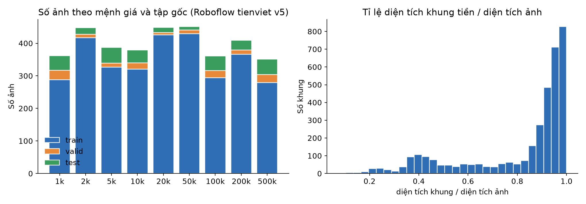
Hình 2.3 Phân bố dữ liệu gốc: số ảnh theo mệnh giá và tỉ lệ diện tích khung tiền
b) Ảnh nền "không phải tiền".
Trong YOLO, trường hợp không có tiền được biểu diễn bằng ảnh nền có file nhãn rỗng, không phải một lớp riêng. Lấy ngẫu nhiên 600 ảnh từ COCO val2017 (đồ vật, người, bàn ghế, phòng ở); một nửa được cắt cận cảnh 30–70% để mô phỏng việc người dùng đưa camera sát vật. Ảnh nền giúp mô hình học cách không báo tiền khi không có tiền. Hình 2.4 là ví dụ ảnh huấn luyện kèm khung nhãn.
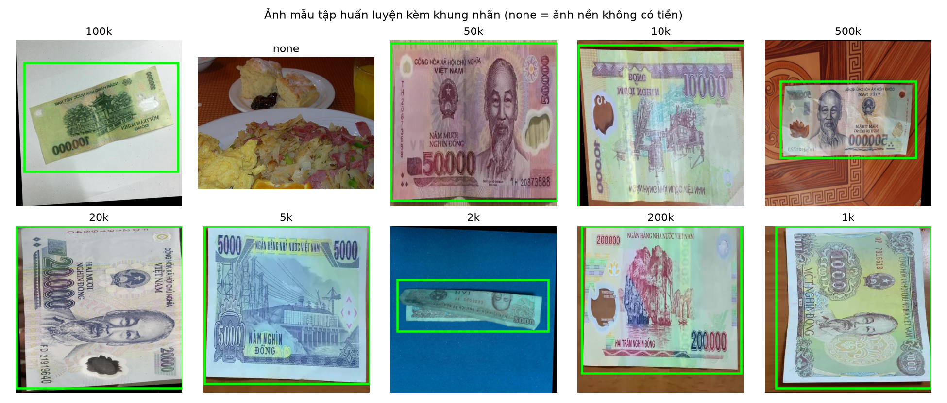
Hình 2.4 Ảnh mẫu tập huấn luyện kèm khung nhãn và ảnh nền none
c) Phát hiện và hạn chế rò rỉ dữ liệu. Khảo sát cho thấy các tập train/valid/test gốc của Roboflow có chung ảnh gốc (các bản tăng cường của cùng một ảnh nằm ở nhiều tập), khiến điểm kiểm tra bị thổi phồng. Tiến hành chia lại dữ liệu như sau:
- Gom ba bản tăng cường của cùng một ảnh gốc vào một nhóm (dựa vào tên file Roboflow).
- Gom thêm các ảnh trùng hoàn toàn bằng băm cảm nhận, có xét cả 8 phép xoay/lật, nối nhóm bằng Union-Find. Kết quả: 801 ảnh gốc → 537 nhóm độc lập.
- Chia khoảng 80/10/10 theo nhóm, riêng từng mệnh giá; kiểm tra lại không còn nhóm nào xuất hiện ở cả train và val/test.
- Ở val/test chỉ giữ 1 bản cho mỗi ảnh gốc, ưu tiên bản không tăng cường, để đánh giá sát ảnh thật hơn. Ảnh nền chia 80/10/10.
Giới hạn còn lại: nếu nới ngưỡng gom ảnh gần giống, chuỗi khung hình chụp liên tiếp cùng một tờ tiền bị dính thành nhóm chiếm 40–90% mỗi lớp nên không thể tách tập test; vì vậy vẫn còn khoảng 46% ảnh test có ảnh train gần giống (khoảng cách băm ≤ 8). Kết quả kiểm tra do đó vẫn lạc quan so với thực tế. Phân bố sau khi chia được thể hiện ở Hình 2.5 (lớp 1.000 đồng không có ảnh ở tập val do ít nhóm độc lập).
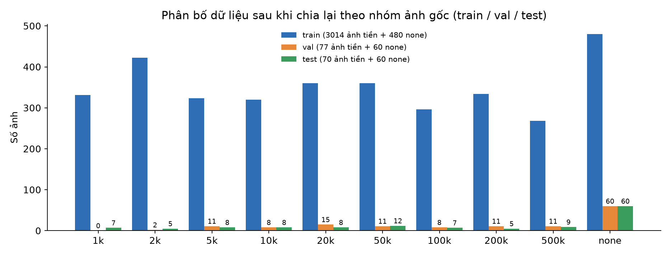
Hình 2.5 Phân bố dữ liệu sau khi chia lại theo nhóm ảnh gốc
d) Cấu hình huấn luyện. Mô hình YOLOv8n được khởi tạo từ trọng số huấn luyện sẵn trên COCO (học chuyển giao) và huấn luyện trên GPU RTX 3050 4 GB với các tham số ở Bảng 2.6.
Bảng 2.6 Tham số huấn luyện mô hình YOLOv8n nhận diện tiền
Tham số | Giá trị | Ghi chú
Mô hình khởi tạo | yolov8n.pt (COCO) | Học chuyển giao
Kích thước ảnh | 640×640 | Khớp đầu vào của ứng dụng
Số epoch / patience | 60 / 15 | Dừng sớm nếu mAP val không cải thiện sau 15 epoch
Batch | 16 | Vừa bộ nhớ 4 GB với AMP (tính toán độ chính xác hỗn hợp)
Tối ưu hoá | optimizer = auto, lr0 = 0,01, momentum 0,937, weight decay 0,0005 | Mặc định Ultralytics; khởi động (warmup) 3 epoch [36]
Hàm mất mát (hệ số) | box 7,5; cls 0,5; dfl 1,5 | CIoU + BCE + DFL
Tăng cường | mosaic 1,0; HSV (h 0,015, s 0,7, v 0,4); xoay ±15°; dịch 0,1; tỉ lệ 0,5; random erasing 0,4 | Tắt mosaic 10 epoch cuối
Lật ảnh | fliplr = 0, flipud = 0 | Không lật thêm vì lật gương làm chữ số tiền thành dạng không có thật
Hạt giống ngẫu nhiên | 42 | Để tái lập kết quả

e) Quá trình huấn luyện.
Hình 2.6 là đường cong hàm mất mát và các chỉ số trên tập val qua 60 epoch. Hàm mất mát giảm đều ở cả train và val, không có dấu hiệu quá khớp rõ rệt; mAP50-95 trên tập val đạt cao nhất 0,940 ở epoch 55 (mAP50 = 0,984), và trọng số tại epoch này được chọn làm mô hình cuối (best.pt). Tổng thời gian huấn luyện khoảng 37 phút.
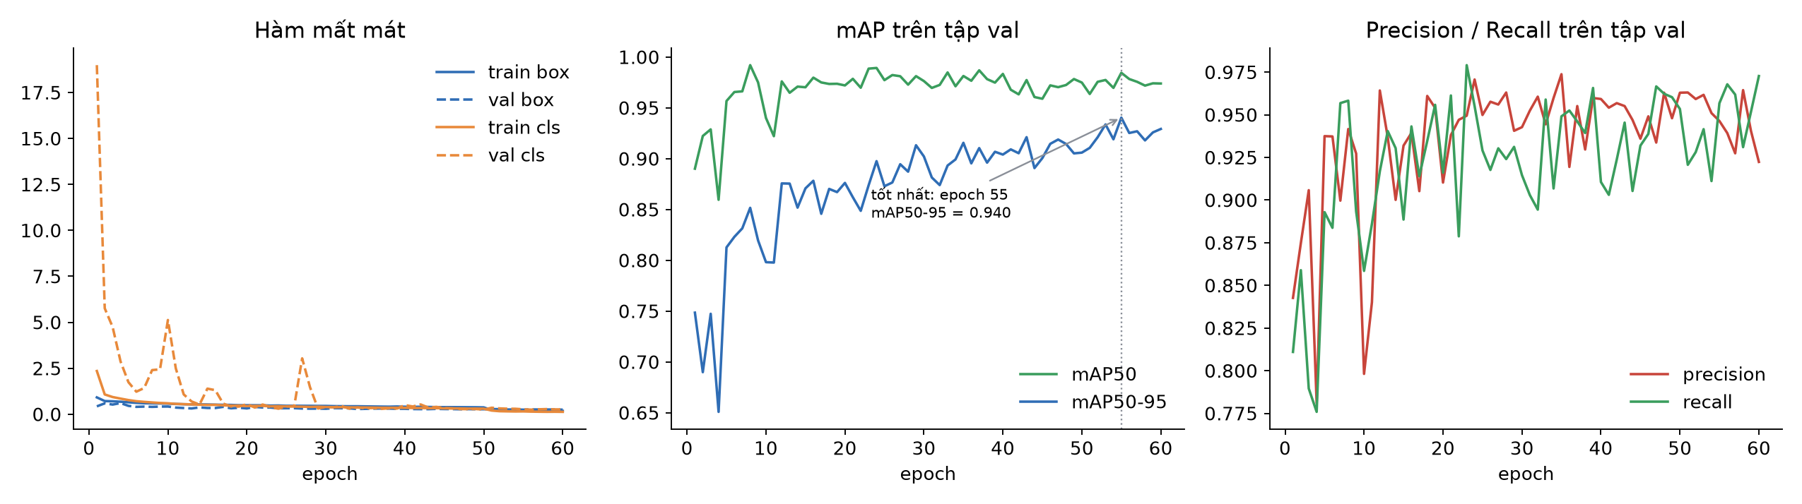
Hình 2.6 Đường cong huấn luyện: hàm mất mát, mAP và Precision/Recall trên tập val
f) Đánh giá trên tập test.
Tập test gồm 130 ảnh (70 ảnh có tiền, 60 ảnh nền) không dùng trong huấn luyện. Kết quả phát hiện tổng thể: mAP50 = 0,985; mAP50-95 = 0,931; Precision = 0,940; Recall = 0,970. Chỉ số theo từng mệnh giá ở Hình 2.7; lớp 5.000 đồng có mAP50 thấp nhất (0,912), lớp 10.000 và 500.000 đồng có recall thấp nhất (khoảng 0,86–0,87).
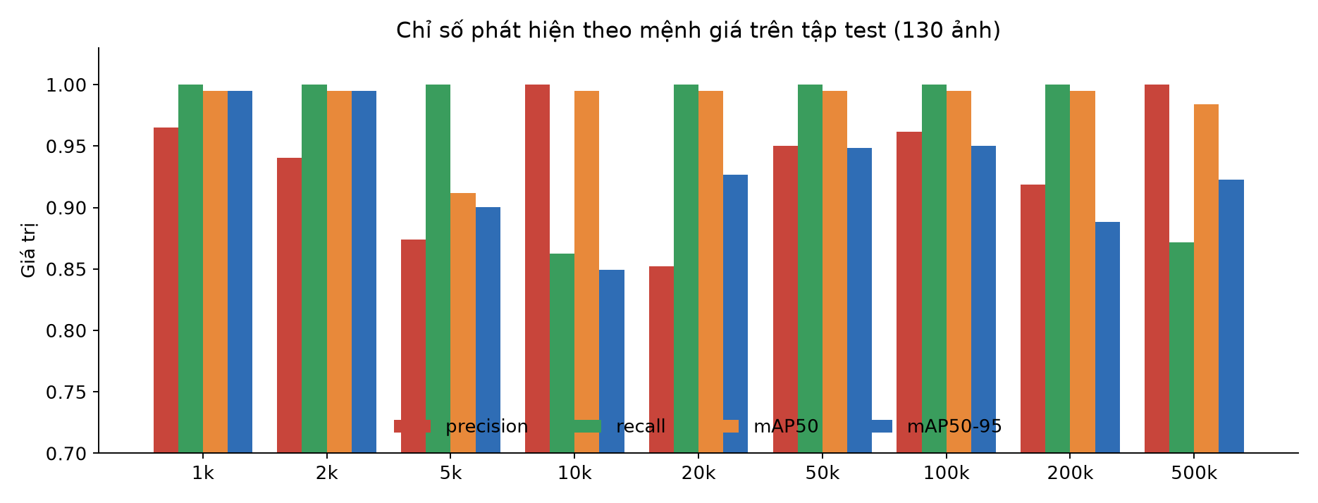
Hình 2.7 Precision, Recall, mAP50 và mAP50-95 theo mệnh giá trên tập test
Ngoài mAP, đánh giá theo đúng cách ứng dụng sử dụng: mỗi ảnh chỉ lấy khung có điểm cao nhất; nếu điểm ≥ ngưỡng thì đọc mệnh giá, ngược lại coi là không có tiền. Ba loại lỗi được quan tâm: đọc sai mệnh giá (nguy hiểm nhất), bỏ sót tiền và báo nhầm (ảnh không có tiền nhưng vẫn đọc). Ở ngưỡng 0,5, độ chính xác cấp ảnh đạt 98,46%, đọc sai mệnh giá 1,45% (1/69 ảnh tiền), bỏ sót 0%, báo nhầm 1,64% (1/61 ảnh nền). Ma trận nhầm lẫn cấp ảnh ở Hình 2.8.
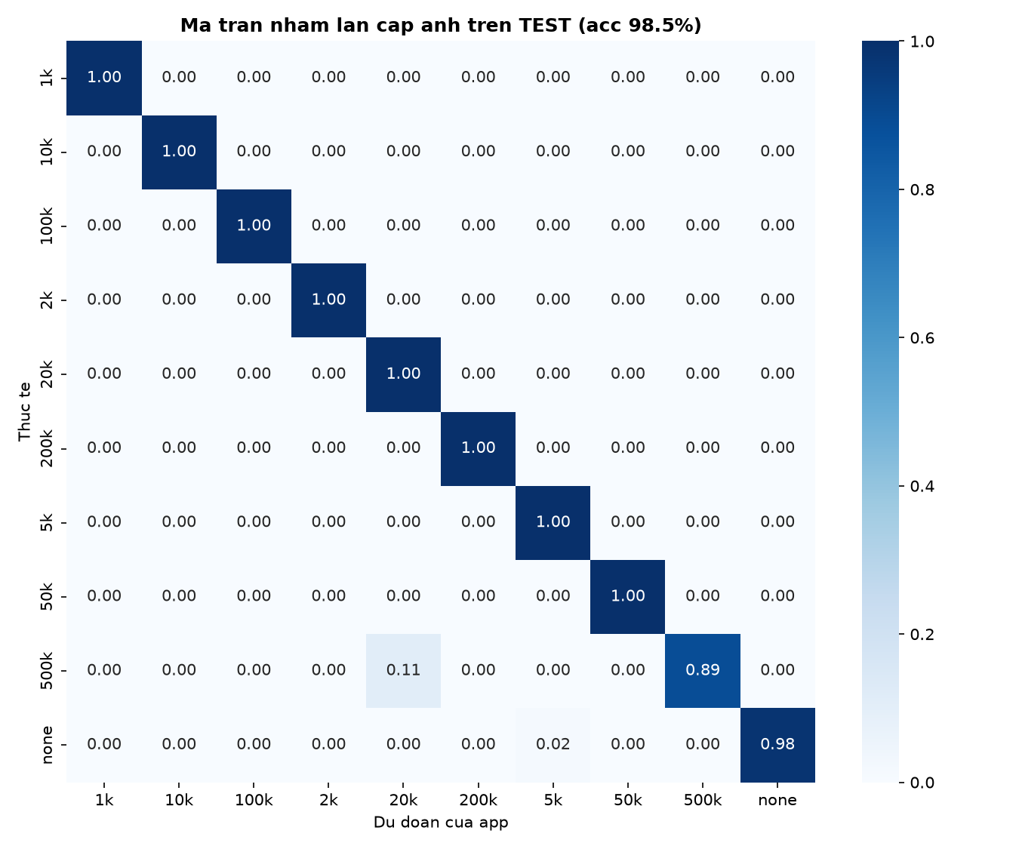
Hình 2.8 Ma trận nhầm lẫn cấp ảnh trên tập test (chuẩn hoá theo hàng)
Hình 2.9 và Bảng 2.7 cho thấy đánh đổi theo ngưỡng tin cậy: ngưỡng càng cao càng ít đọc sai nhưng bỏ sót tăng nhanh từ ngưỡng 0,8. Ứng dụng dùng ngưỡng 0,6 cho mỗi phiếu kết hợp bỏ phiếu 3/5 khung hình, nên một lần nhận nhầm đơn lẻ không đủ để ứng dụng đọc sai.
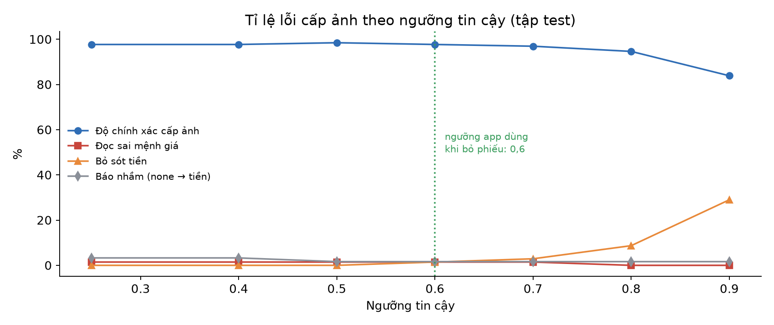
Hình 2.9 Tỉ lệ lỗi cấp ảnh theo ngưỡng tin cậy trên tập test
Bảng 2.7 Tỉ lệ lỗi cấp ảnh (%) theo ngưỡng tin cậy trên tập test (130 ảnh)
Ngưỡng | Chính xác | Đọc sai mệnh giá | Bỏ sót tiền | Báo nhầm
0,25 | 97,69 | 1,45 | 0,00 | 3,28
0,40 | 97,69 | 1,45 | 0,00 | 3,28
0,50 | 98,46 | 1,45 | 0,00 | 1,64
0,60 | 97,69 | 1,45 | 1,45 | 1,64
0,70 | 96,92 | 1,45 | 2,90 | 1,64
0,80 | 94,62 | 0,00 | 8,70 | 1,64
0,90 | 83,85 | 0,00 | 28,99 | 1,64

Một số dự đoán mẫu trên tập test ở Hình 2.10.
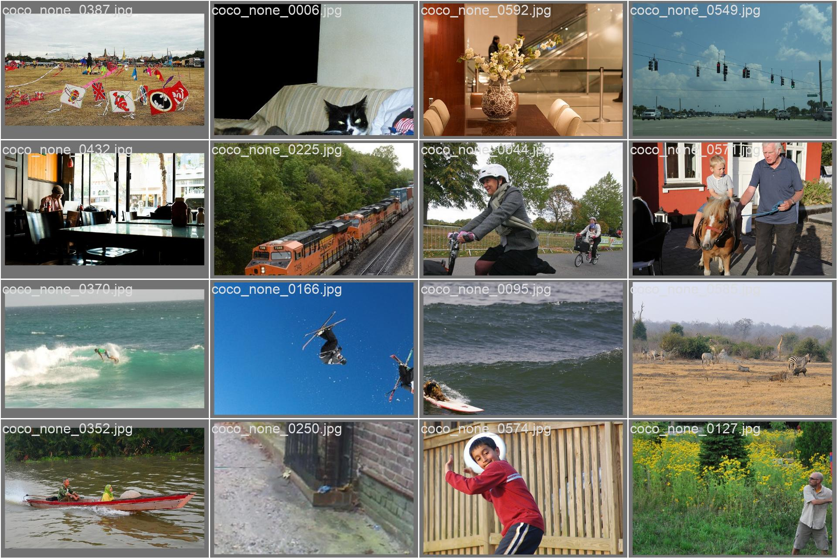
Hình 2.10 Ví dụ dự đoán của mô hình trên ảnh tập test (khung, mệnh giá và điểm tin cậy)
g) Xuất và kiểm chứng mô hình.
Mô hình tốt nhất được xuất sang ONNX (opset 12, kích thước cố định 640) rồi chuyển sang TFLite FP16 bằng onnx2tf. Khi chạy lại trên 130 ảnh test với cùng tiền xử lý, mô hình TFLite cho kết quả khớp với PyTorch ở 128/130 ảnh; 2 ảnh lệch đều là ảnh nền có điểm dưới 0,1 (không ảnh hưởng vì thấp hơn ngưỡng). File currency_yolov8n.tflite (6,4 MB) cùng file nhãn được đưa vào thư mục assets/models của ứng dụng.
h) Ghi chú về mô hình phân loại dự phòng MobileNetV3.
Mô hình này được huấn luyện ở giai đoạn đầu trên bộ dữ liệu ảnh khung hình video (mỗi mệnh giá khoảng một tờ tiền, chụp trên cùng một mặt bàn). Kiểm tra lại cho thấy 99% ảnh test/valid có ảnh gần trùng trong tập train, nên độ chính xác 100% báo cáo trước đó không có giá trị đánh giá. Ngoài ra, giai đoạn đầu luồng camera NV21 bị chuyển nhầm sang ảnh xám, làm độ chính xác mô phỏng giảm còn khoảng 53%; lỗi chuyển đổi này đã được sửa. Vì các lý do trên, mô hình YOLOv8n được chọn làm mô hình chính.

2.4.4 Mô hình cảnh báo vật cản
a) Lựa chọn và nguồn dữ liệu.
Đề tài không tự huấn luyện mô hình vật cản mà dùng YOLOv8n do Ultralytics huấn luyện sẵn trên bộ dữ liệu COCO 2017. COCO gồm khoảng 118.000 ảnh huấn luyện và 5.000 ảnh kiểm định với 80 lớp đồ vật thông dụng, trong đó có nhiều vật cản thường gặp khi đi lại: người, xe đạp, ô tô, xe máy, xe buýt, ghế, bàn, sofa, chậu cây, chó... Lý do: thời gian thực hiện ngắn, không có bộ dữ liệu vật cản tự gán nhãn đủ lớn; dùng mô hình đã học trên tập dữ liệu lớn cho phép tập trung vào phần tích hợp trên điện thoại. Giới hạn: COCO không có lớp cửa, cầu thang, ổ gà, cột điện.
Để minh hoạ dữ liệu, dùng COCO128 – 128 ảnh đầu tiên của tập COCO train2017 kèm nhãn, do Ultralytics đóng gói. Hình 2.11 thống kê các khung nhãn của COCO128 theo nhóm vật cản và Hình 2.12 là các lớp xuất hiện nhiều nhất.
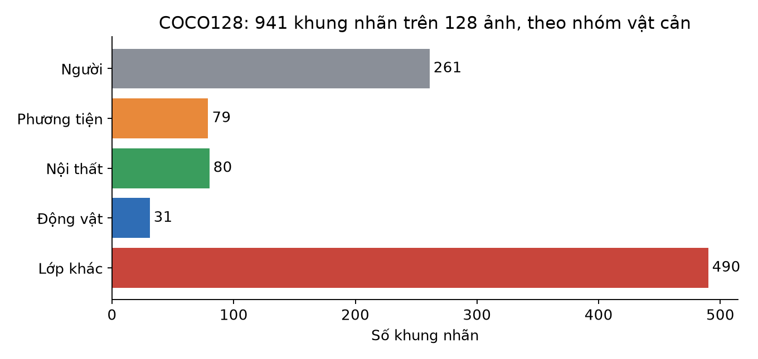
Hình 2.11 Số khung nhãn của COCO128 theo nhóm vật cản
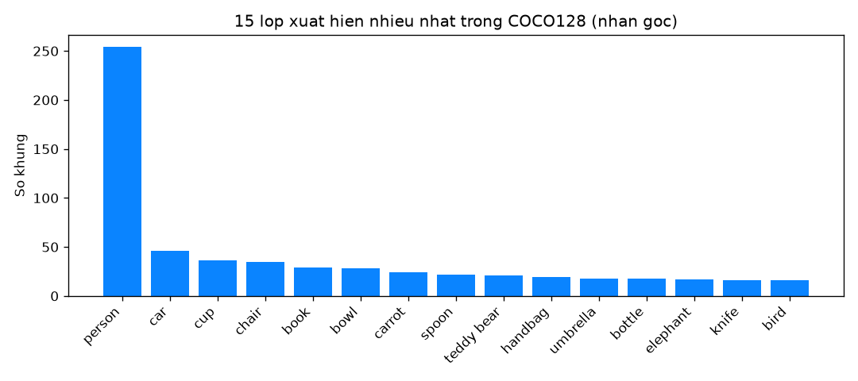
Hình 2.12 15 lớp xuất hiện nhiều nhất trong COCO128 (nhãn gốc)
b) Chạy thử và so sánh với nhãn gốc.
Hình 2.13 đặt cạnh nhau nhãn gốc (do con người gán) và dự đoán của YOLOv8n với cùng ngưỡng như ứng dụng (điểm 0,4, IoU 0,5).
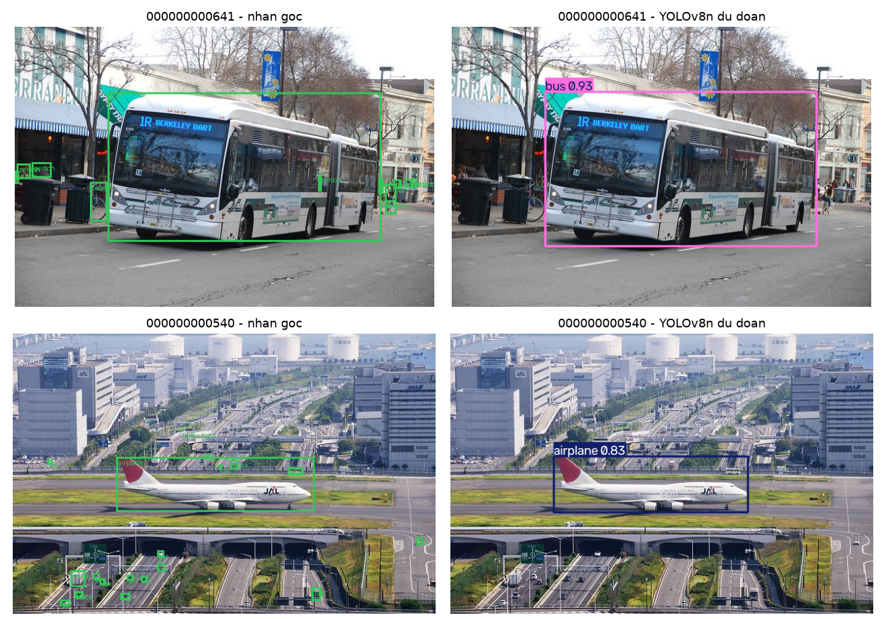
Hình 2.13 Nhãn gốc (trái) và dự đoán của YOLOv8n (phải) trên ảnh COCO128
Khi chạy đánh giá trên COCO128 ở kích thước 640, mô hình đạt mAP50 = 0,608 và mAP50-95 = 0,444. Lưu ý: COCO128 thuộc chính tập huấn luyện mà YOLOv8n đã học, nên con số này chỉ minh hoạ quy trình đánh giá, không phải độ chính xác thực tế của ứng dụng.
c) Chuyển đổi và kiểm chứng. Quy trình: yolov8n.pt → ONNX (640×640) → onnx2tf → TFLite FP16. Để bảo đảm ứng dụng dùng mô hình đúng cách, notebook ml_training/notebooks/obstacle_yolov8n.ipynb cài đặt lại bằng Python đúng bước tiền xử lý (letterbox, lấy mẫu điểm gần nhất, đệm 114) và giải mã của ứng dụng Dart, rồi so sánh ba phiên bản trên cùng một ảnh. Kết quả ở Bảng 2.8: cả ba cho cùng 4 vật thể với điểm và toạ độ trùng khớp; sai lệch tuyệt đối lớn nhất của đầu ra thô là 0,0036 (ONNX) và 2,94 trên thang toạ độ 0–640 (TFLite FP16, do làm tròn 16 bit), không làm thay đổi kết quả cuối. File TFLite có đầu vào [1, 640, 640, 3] và đầu ra [1, 84, 8400] đúng như mã nguồn ứng dụng giả định; thứ tự 80 lớp khớp file coco_labels.txt.
Bảng 2.8 Kết quả kiểm chứng mô hình vật cản trên ảnh bus.jpg (ngưỡng 0,4, IoU 0,5)
Vật thể | Điểm (PyTorch) | Điểm (ONNX) | Điểm (TFLite của app) | Khung [x0, y0, x1, y1]
person | 0,88 | 0,88 | 0,88 | [670, 374, 810, 878]
person | 0,88 | 0,88 | 0,88 | [222, 408, 343, 857]
person | 0,86 | 0,86 | 0,86 | [51, 397, 244, 905]
bus | 0,83 | 0,83 | 0,83 | [32, 229, 805, 768]

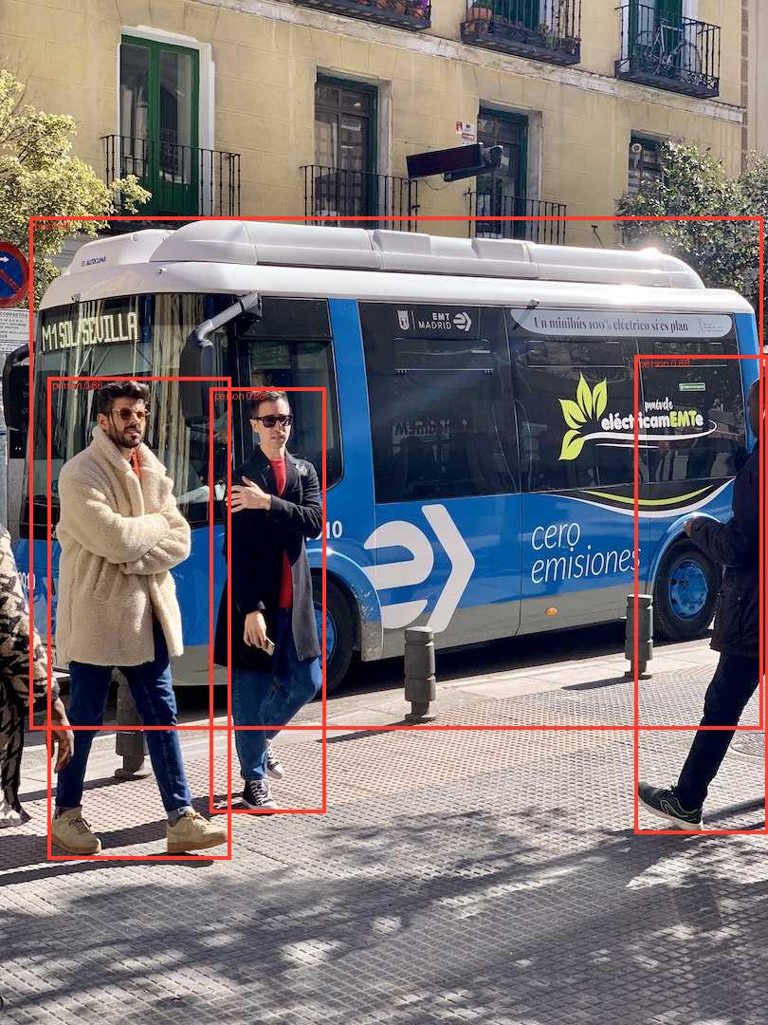
Hình 2.14 Kết quả của file TFLite vật cản dùng trong ứng dụng trên ảnh kiểm chứng
d) Tích hợp vào ứng dụng. Mỗi lớp COCO được gán tên tiếng Việt và cờ có thể cản đường (vật cao từ 0,4 m theo kích thước điển hình tự đặt). Vật nhỏ (cốc, điện thoại) vẫn được đọc tên nhưng không bao giờ phát cảnh báo khẩn. Câu mô tả cảnh gom vật cùng loại cùng hướng, ví dụ "Phía trước: 2 người. Bên trái: ghế".

CHƯƠNG 3 KẾT QUẢ THỰC NGHIỆM

3.1 Môi trường thực nghiệm
Bảng 3.1 Môi trường thực nghiệm
Thành phần | Cấu hình
Điện thoại thử nghiệm | Samsung Galaxy S25 FE (SM-S731B), Android [phiên bản Android / One UI]
Máy tính huấn luyện | Laptop AMD Ryzen 7 7435HS, GPU NVIDIA GeForce RTX 3050 Laptop 4 GB, Windows 11
Phần mềm | Flutter 3.47.7; Python 3.11.9; PyTorch 2.5.1 + CUDA 12.1; Ultralytics 8.4.200
Điều kiện mạng | Bật chế độ máy bay khi kiểm thử chức năng ngoại tuyến
Trợ năng | TalkBack (Google), giọng đọc tiếng Việt của Google TTS

3.2 Kịch bản thực nghiệm

3.2.1 Kiểm thử tự động
Mã nguồn có 145 ca kiểm thử tự động (unit test và widget test) chạy bằng lệnh flutter test, cùng phân tích tĩnh bằng flutter analyze. Các nhóm kiểm thử chính ở Bảng 3.2.
Bảng 3.2 Các nhóm kiểm thử tự động
File kiểm thử | Nội dung kiểm tra
read_session_test, language_segmenter_test | Đồng thuận 3/4 khung, không đọc lại dòng đã đọc, dòng chạm mép, thứ tự đọc (hàng/cột), tách ngôn ngữ vi/en
text_reading_feature_test | Ghép câu để đọc, đọc nhiều ngôn ngữ, lớp phủ khung bao, ẩn văn bản khỏi TalkBack
vote_aggregator_test, currency_session_test | Bỏ phiếu 3/5, hoà phiếu, đặt lại khi đổi chế độ, nhãn không hợp lệ
currency_feature_test, currency_yolo_mapping_test, note_window_search_test | Ánh xạ nhãn mệnh giá, quét vùng tờ tiền, xử lý kết quả
obstacle_domain_test, distance_estimator_test | Giải mã YOLO, hướng, mức cảnh báo, lớp hiếm, dữ liệu biên (khung kích thước 0)
frame_converter_test, lighting_detector_test | Chuyển NV21 → RGB, letterbox; đo độ sáng có phần đệm dòng; trễ và đo thử khi đèn bật
voice_guide_test, talkback_hold_test | Chờ đọc xong, huỷ giữa chừng, câu khẩn cấp; tạm im khi TalkBack chuyển tiêu điểm
history_test, widget_test | Lưu/đọc lịch sử, trùng lặp, giới hạn 50 mục; màn hình chính, trình đơn chế độ

3.2.2 Kịch bản kiểm thử trên thiết bị
Các kịch bản dưới đây được thực hiện trên điện thoại thật. Cột Kết quả thực tế và Đạt để trống cho sinh viên điền sau khi thử nghiệm.
Bảng 3.3 Kịch bản kiểm thử chức năng Đọc văn bản
Mã | Kịch bản / các bước | Kết quả mong đợi | Kết quả thực tế | Đạt
DV-01 | Hướng camera vào một đoạn văn tiếng Việt in rõ, giữ yên máy | Có khung bao quanh đoạn; đọc đúng nội dung, không lặp, không nhảy chữ | Hoạt động tốt | Đ
DV-02 | Trang có tiêu đề và 2 cột | Đọc tiêu đề trước, sau đó cột trái rồi cột phải | Hoạt động tốt | Đ
DV-03 | Đoạn có xen tiếng Anh | Đoạn tiếng Anh đọc bằng giọng tiếng Anh (nếu máy có giọng en-US) | Hoạt động tốt | Đ
DV-04 | Đưa camera quá gần làm chữ bị cắt ở mép | Nhắc "Chữ bị cắt ở mép, hãy đưa điện thoại ra xa hơn" | Hoạt động tốt | Đ
DV-05 | Hướng camera vào vùng không có chữ trong 6 giây | Nhắc "Chưa thấy chữ..."; không tự bịa văn bản | Hoạt động tốt | Đ
DV-06 | Bấm nút Tạm dừng / Tiếp tục | Ngừng đọc / tiếp tục đọc, có thông báo bằng giọng nói | Hoạt động tốt | Đ

Bảng 3.4 Kịch bản kiểm thử chức năng Nhận diện tiền
Mã | Kịch bản / các bước | Kết quả mong đợi | Kết quả thực tế | Đạt
NT-01 | Đưa lần lượt từng tờ 10.000 – 500.000 đồng (mặt trước) vào camera | Có khung bao; đọc đúng mệnh giá sau khi đủ 3/5 phiếu; rung báo | Hoạt động tốt | Đ
NT-02 | Mặt sau của tờ tiền | Đọc đúng mệnh giá hoặc không đọc (không đọc sai) | Có một số trường hợp đọc nhầm ở tờ 5k, 1k | K
NT-03 | Tờ tiền đặt dọc / nghiêng | Đọc đúng hoặc không đọc | Hoạt động tốt | Đ
NT-04 | Không có tiền (mặt bàn, vải, giấy) | Không đọc mệnh giá nào | Hoạt động tốt | Đ
NT-05 | Thiếu sáng | Tự bật đèn flash; nhận diện được | Hoạt động tốt | Đ
NT-06 | Bấm Đọc lại / Tờ khác qua hành động TalkBack | Đọc lại mệnh giá vừa nhận / sẵn sàng tờ mới | Hoạt động tốt | Đ

Bảng 3.5 Kịch bản kiểm thử chức năng Cảnh báo vật cản (thực hiện ở nơi an toàn, có người hỗ trợ)
Mã | Kịch bản / các bước | Kết quả mong đợi | Kết quả thực tế | Đạt
VC-01 | Hướng camera vào phòng có người, ghế, bàn | Mô tả các vật theo hướng trái/trước/phải | Hoạt động tốt | Đ
VC-02 | Tiến sát một người hoặc tủ lớn ở phía trước | Cảnh báo "Cẩn thận! ... rất gần" với mức khẩn cấp, ngắt lời đang nói | Hoạt động tốt | Đ
VC-03 | Che kín camera bằng tay | Thông báo camera bị che hoặc quá tối; không nói "an toàn" | Hoạt động tốt | Đ
VC-04 | Vật nhỏ (cốc, điện thoại) ngay trước camera | Chỉ đọc tên, không cảnh báo khẩn | Hoạt động tốt | Đ

Bảng 3.6 Kịch bản kiểm thử chức năng dùng chung
Mã | Kịch bản / các bước | Kết quả mong đợi | Kết quả thực tế | Đạt
CH-01 | Bật chế độ máy bay, dùng cả 3 chế độ | Mọi chức năng chính vẫn hoạt động | Hoạt động tốt | Đ
CH-02 | Đổi chế độ liên tục khi camera đang chạy | Không khởi động lại camera; chế độ mới nhận khung hình; lời của chế độ cũ bị cắt | Hoạt động tốt | Đ
CH-03 | Đưa ứng dụng vào nền rồi mở lại | Camera và đèn flash tắt khi ở nền; hoạt động lại khi mở | Hoạt động tốt | Đ
CH-04 | Mở ứng dụng ở nơi tối | Hiện "Ánh sáng yếu" và tự bật đèn flash trong khoảng 2–3 giây | Hoạt động tốt | Đ
CH-05 | Bật TalkBack, vuốt giữa các nút khi ứng dụng đang nói | Ứng dụng im ngay, TalkBack đọc nhãn rõ ràng | Hoạt động tốt | Đ
CH-06 | Lần đầu mở ứng dụng / bấm nút Hướng dẫn | Đọc đủ 9 đoạn hướng dẫn; bấm Dừng thì dừng ngay | Hoạt động tốt | Đ
CH-07 | Mở Gần đây, chạm một mục | Nghe lại đúng kết quả đã lưu; xoá được toàn bộ | Hoạt động tốt | Đ

3.3 Kết quả đạt được

3.3.1 Giao diện ứng dụng
Các hình dưới đây là giao diện ứng dụng trên Samsung Galaxy S25 FE.
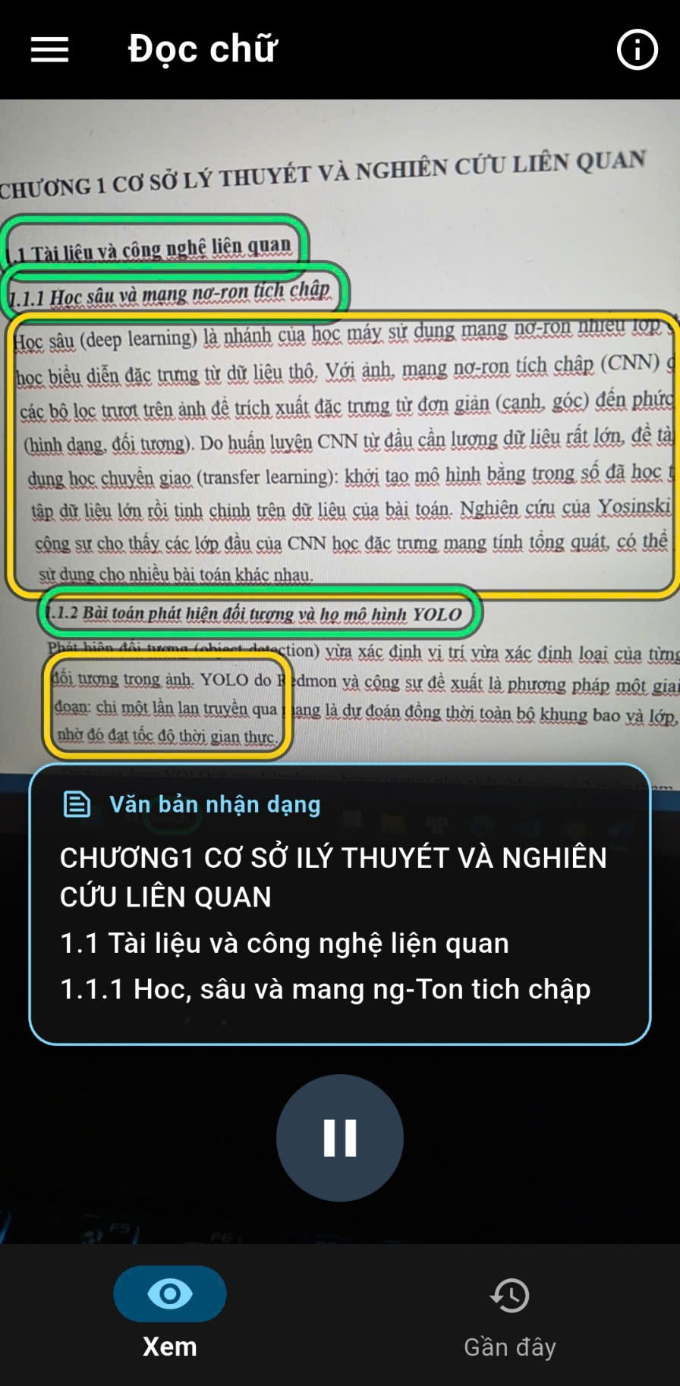
Hình 3.1 Màn hình chính ở chế độ Đọc văn bản với khung bao đoạn văn
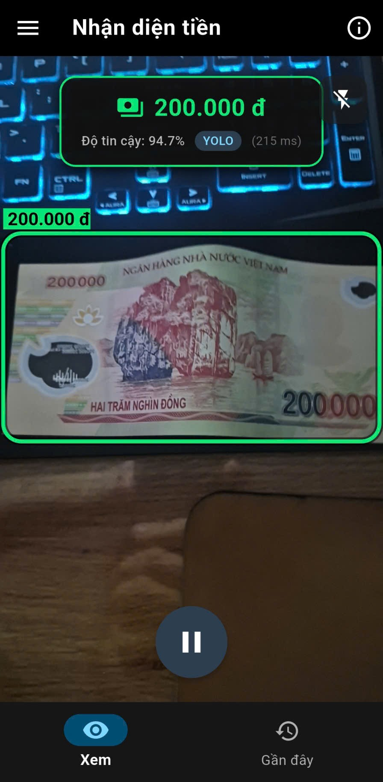
Hình 3.2 Chế độ Nhận diện tiền với khung bao và mệnh giá

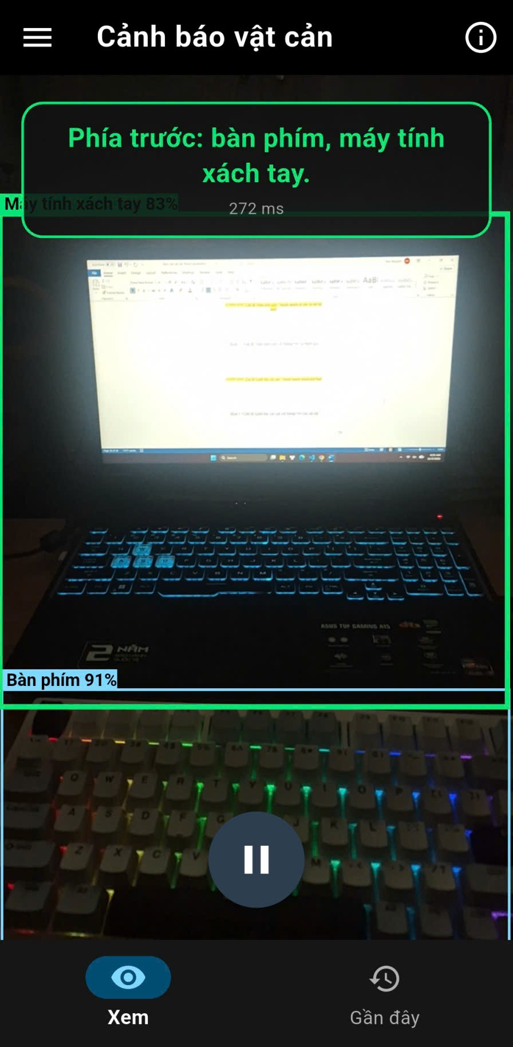
Hình 3.3 Chế độ Cảnh báo vật cản với khung bao các vật thể

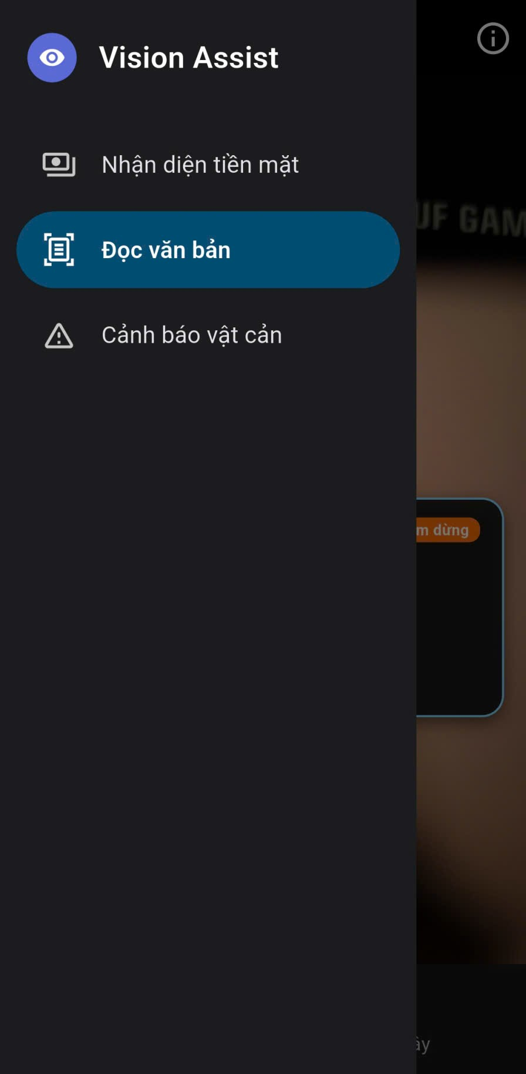
Hình 3.4 Trình đơn chọn chế độ

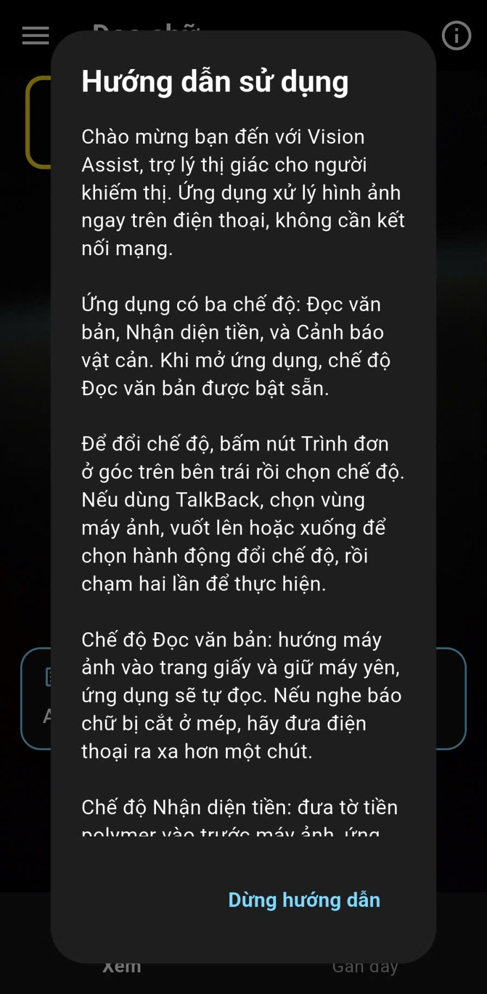
Hình 3.5 Hộp thoại hướng dẫn sử dụng bằng giọng nói

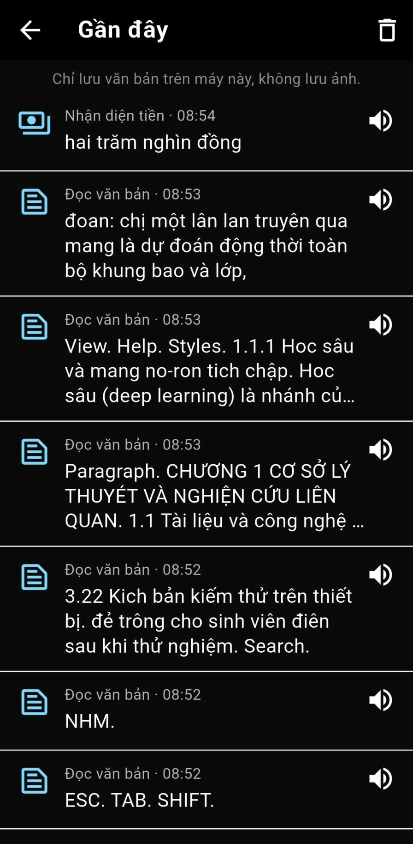
Hình 3.6 Màn hình Gần đây
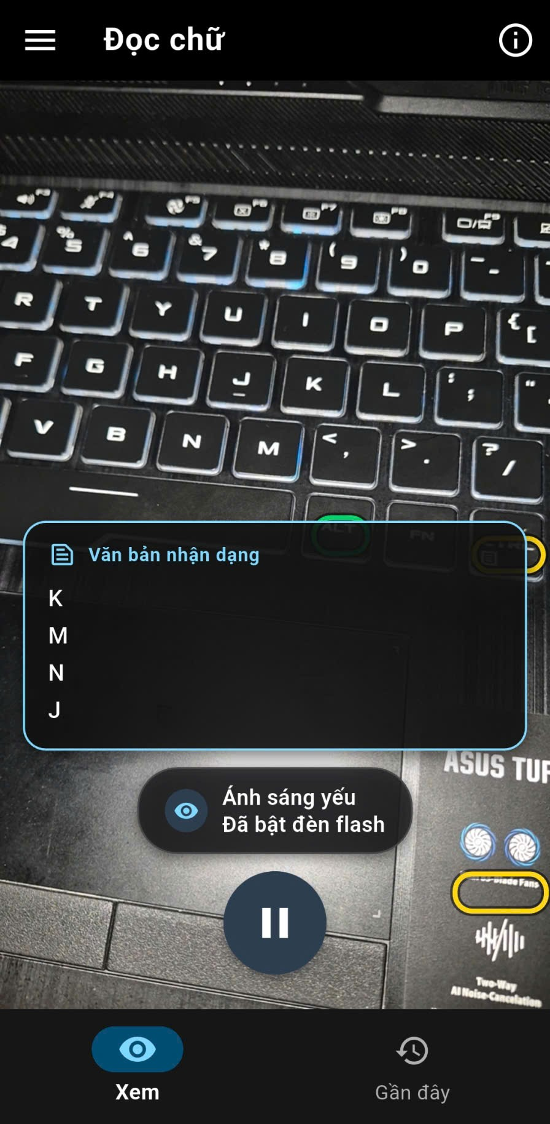
Hình 3.7 Thông báo ánh sáng yếu và đèn flash tự động

3.3.2 Kết quả kiểm thử tự động
Lần chạy gần nhất: flutter analyze không có lỗi hay cảnh báo; flutter test 145/145 ca kiểm thử đạt.

3.3.3 Kết quả thử nghiệm trên thiết bị
Thời gian xử lý mỗi khung hình được ứng dụng ghi vào nhật ký (logcat). Bảng 3.7 tổng hợp khoảng giá trị quan sát được trong các lần chạy thử; đây chưa phải phép đo có hệ thống (chưa cố định điều kiện ánh sáng, nhiệt độ máy, số lần đo).
Bảng 3.7 Thời gian xử lý một khung hình quan sát từ nhật ký trên Samsung Galaxy S25 FE
Chế độ | Thành phần đo | Khoảng quan sát
Đọc văn bản | ML Kit OCR, ảnh 1280×720 | khoảng 110 – 470 ms
Nhận diện tiền | YOLOv8n 640 (tiền + hậu xử lý) | khoảng 190 – 370 ms
Cảnh báo vật cản | YOLOv8n 640 (tiền + hậu xử lý) | khoảng 240 – 370 ms

Kết quả nhận diện tiền thật trên điện thoại (mỗi mệnh giá thử N lần, ghi số lần đọc đúng, đọc sai, không đọc):
Bảng 3.8 Kết quả nhận diện tiền thật trên thiết bị
Mệnh giá | Số lần thử | Đọc đúng | Đọc sai | Không đọc | Ghi chú (mặt, ánh sáng)
10.000 đ | 5 | 5 | 0 | 0
20.000 đ | 5 | 5 | 0 | 0
50.000 đ | 5 | 5 | 0 | 0
100.000 đ | 5 | 5 | 0 | 0
200.000 đ | 5 | 5 | 0 | 0
500.000 đ | 5 | 5 | 0 | 0
1.000 / 2.000 / 5.000 đ | 6 | 3 | 2 | 1 | Nhầm lẫn 1k thành 10k, phải đưa sát mới nhận diện đúng, 5k nhầm thành 20k, đưa sát vào camera mới nhận diện đúng

Hình 3.9 Kết quả thử nhận diện tiền thật
Một số quan sát định tính trong quá trình phát triển: tờ 200.000 đồng được nhận với điểm 0,80–0,93 và được xác nhận; đặt camera vào mặt bàn và vải không gây báo nhầm; chế độ đọc văn bản hiển thị đúng khung bao và đọc theo đoạn; trong phòng hơi tối nhưng camera vẫn bù sáng được, ứng dụng không bật đèn flash. Các quan sát này cần được xác nhận lại bằng kịch bản ở mục 3.2.2.

3.3.4 Đánh giá so với mục tiêu
Bảng 3.9 Đối chiếu kết quả với mục tiêu đề ra
Mục tiêu | Kết quả | Ghi chú
3 chế độ dùng chung một camera | Đạt | Đổi chế độ không khởi động lại camera
Hoạt động ngoại tuyến | Đạt (theo thiết kế) | [xác nhận bằng kịch bản CH-01]
Thao tác bằng TalkBack và giọng nói | Đạt | Có hướng dẫn giọng nói; tạm im khi TalkBack thao tác
Đọc văn bản ổn định, đúng thứ tự | Đạt trên thử nghiệm ban đầu | Cần thêm mẫu văn bản đa dạng
Nhận diện 9 mệnh giá có khung bao | Đạt trên tập test (mAP50 0,985) | Số liệu lạc quan; cần thử tiền thật
Mô tả và cảnh báo vật cản | Đạt mức cơ bản | Ngưỡng chưa hiệu chỉnh; không có cửa, cầu thang
Quy trình huấn luyện tái lập được | Đạt | 2 notebook đã chạy, lưu kết quả

KẾT LUẬN VÀ HƯỚNG PHÁT TRIỂN

1. Kết luận
Đề tài đã xây dựng ứng dụng Vision Assist chạy trên Android với ba chế độ hỗ trợ người khiếm thị, toàn bộ xử lý ảnh thực hiện trên thiết bị. Các kết quả chính:
- Kiến trúc bốn tầng, một camera dùng chung, hàng đợi giọng nói theo mức ưu tiên, tương thích TalkBack.
- Chế độ đọc văn bản ổn định nhờ cơ chế đồng thuận nhiều khung hình, có khung bao đoạn văn, thứ tự đọc hợp lý và tự đổi giọng cho tiếng Anh.
- Mô hình YOLOv8n nhận diện 9 mệnh giá tiền Việt Nam, huấn luyện với quy trình chống rò rỉ dữ liệu; trên tập test đạt mAP50 0,985 và độ chính xác cấp ảnh 98,5% ở ngưỡng 0,5.
- Chế độ vật cản dùng YOLOv8n COCO đã được kiểm chứng cho kết quả khớp với bản gốc PyTorch, mô tả cảnh theo hướng và cảnh báo khi vật lớn rất gần.
- Các tiện ích: tự bật đèn flash khi thiếu sáng, hướng dẫn bằng giọng nói, lịch sử Gần đây; 145 ca kiểm thử tự động đều đạt.
Hạn chế:
- Dữ liệu tiền chủ yếu là ảnh chụp cận, ít đa dạng về bối cảnh, mặt sau và ánh sáng; tập test vẫn còn ảnh gần giống tập train nên các chỉ số lạc quan so với thực tế.
- Mô hình vật cản không nhận ra cửa, cầu thang, ổ gà; không đo khoảng cách; các ngưỡng cảnh báo và ngưỡng ánh sáng chưa được hiệu chỉnh bằng thực nghiệm có hệ thống.
- Chưa đo có hệ thống độ trễ, mức tiêu thụ pin và nhiệt độ; chưa thử nghiệm với người khiếm thị thực tế.
- Một số thành phần trong thiết kế ban đầu (cử chỉ vuốt/lắc, cảm biến chuyển động, đo độ mờ, cài đặt tốc độ đọc) chưa được triển khai.
- Chất lượng giọng tiếng Anh phụ thuộc vào việc máy đã cài giọng en-US.

2. Hướng phát triển
- Tự thu thập bộ ảnh tiền thật bằng camera điện thoại (hai mặt, đặt dọc, nhiều nền và ánh sáng), chia dữ liệu theo phiên chụp và huấn luyện lại.
- Huấn luyện bổ sung lớp vật cản quan trọng cho người khiếm thị (cửa, cầu thang, bậc thềm, cột, ổ gà); nghiên cứu ước lượng độ sâu từ ảnh đơn để cảnh báo khoảng cách.
- Đo đạc có hệ thống độ trễ, pin, nhiệt độ; tối ưu bằng GPU/NNAPI delegate và lượng tử hoá INT8.
- Thêm cài đặt tốc độ đọc, cường độ rung; lệnh bằng giọng nói trong ứng dụng; nhận diện màu sắc, đọc mã QR.
- Thử nghiệm với người dùng khiếm thị để đánh giá khả năng sử dụng; mở rộng sang iOS với VoiceOver; phát triển thành Đồ án tốt nghiệp.

TÀI LIỆU THAM KHẢO
1 World Health Organization, "World report on vision," WHO, Geneva, Switzerland, 2019.
2 Google LLC, "Lookout - Assisted vision," Google Play. [Online]. Available: https://play.google.com/store/apps/details?id=com.google.android.apps.accessibility.reveal.
3 Microsoft, "Seeing AI." [Online]. Available: https://www.seeingai.com/ (truy cập 04/11/2026).
4 Be My Eyes, "Be My Eyes - See the world together." [Online]. Available: https://www.bemyeyes.com/ (truy cập 04/11/2026).
5 Y. LeCun, Y. Bengio, and G. Hinton, "Deep learning," Nature, vol. 521, no. 7553, pp. 436-444, 2015.
6 J. Yosinski, J. Clune, Y. Bengio, and H. Lipson, "How transferable are features in deep neural networks?," in Proc. Advances in Neural Information Processing Systems (NeurIPS), 2014, pp. 3320-3328.
7 J. Redmon, S. Divvala, R. Girshick, and A. Farhadi, "You only look once: Unified, real-time object detection," in Proc. IEEE Conf. Computer Vision and Pattern Recognition (CVPR), 2016, pp. 779-788.
8 G. Jocher, A. Chaurasia, and J. Qiu, "Ultralytics YOLOv8," version 8.0.0, 2023. [Online]. Available: https://github.com/ultralytics/ultralytics (truy cập 04/11/2026).
9 C.-Y. Wang, H.-Y. M. Liao, Y.-H. Wu, P.-Y. Chen, J.-W. Hsieh, and I.-H. Yeh, "CSPNet: A new backbone that can enhance learning capability of CNN," in Proc. IEEE/CVF Conf. Computer Vision and Pattern Recognition Workshops (CVPRW), 2020, pp. 390-391.
10 S. Liu, L. Qi, H. Qin, J. Shi, and J. Jia, "Path aggregation network for instance segmentation," in Proc. IEEE/CVF Conf. Computer Vision and Pattern Recognition (CVPR), 2018, pp. 8759-8768.
11 Z. Zheng, P. Wang, W. Liu, J. Li, R. Ye, and D. Ren, "Distance-IoU loss: Faster and better learning for bounding box regression," in Proc. AAAI Conf. Artificial Intelligence, 2020, pp. 12993-13000.
12 X. Li, W. Wang, L. Wu, S. Chen, X. Hu, J. Li, J. Tang, and J. Yang, "Generalized focal loss: Learning qualified and distributed bounding boxes for dense object detection," in Proc. Advances in Neural Information Processing Systems (NeurIPS), 2020, pp. 21002-21012.
13 A. Bochkovskiy, C.-Y. Wang, and H.-Y. M. Liao, "YOLOv4: Optimal speed and accuracy of object detection," arXiv preprint arXiv:2004.10934, 2020.
14 M. Everingham, L. Van Gool, C. K. I. Williams, J. Winn, and A. Zisserman, "The PASCAL visual object classes (VOC) challenge," International Journal of Computer Vision, vol. 88, no. 2, pp. 303-338, 2010.
15 T.-Y. Lin, M. Maire, S. Belongie, J. Hays, P. Perona, D. Ramanan, P. Dollár, and C. L. Zitnick, "Microsoft COCO: Common objects in context," in Proc. European Conf. Computer Vision (ECCV), 2014, pp. 740-755.
16 A. Neubeck and L. Van Gool, "Efficient non-maximum suppression," in Proc. 18th Int. Conf. Pattern Recognition (ICPR), 2006, pp. 850-855.
17 A. Howard, M. Sandler, G. Chu, L.-C. Chen, B. Chen, M. Tan, W. Wang, Y. Zhu, R. Pang, V. Vasudevan, Q. V. Le, and H. Adam, "Searching for MobileNetV3," in Proc. IEEE/CVF Int. Conf. Computer Vision (ICCV), 2019, pp. 1314-1324.
18 Google, "Text recognition v2 | ML Kit," Google for Developers. [Online]. Available: https://developers.google.com/ml-kit/vision/text-recognition/v2 (truy cập 04/11/2026).
19 Android Developers, "TextToSpeech," Android API reference. [Online]. Available: https://developer.android.com/reference/android/speech/tts/TextToSpeech (truy cập 04/11/2026).
20 D. Silva, "flutter_tts," pub.dev. [Online]. Available: https://pub.dev/packages/flutter_tts (truy cập 04/11/2026).
21 Google AI Edge, "LiteRT overview" (TensorFlow Lite). [Online]. Available: https://ai.google.dev/edge/litert (truy cập 04/11/2026).
22 P. Micikevicius, S. Narang, J. Alben, G. Diamos, E. Elsen, D. Garcia, B. Ginsburg, M. Houston, O. Kuchaiev, G. Venkatesh, and H. Wu, "Mixed precision training," in Proc. Int. Conf. Learning Representations (ICLR), 2018.
23 A. Paszke et al., "PyTorch: An imperative style, high-performance deep learning library," in Proc. Advances in Neural Information Processing Systems (NeurIPS), 2019, pp. 8024-8035.
24 ONNX Project, "Open Neural Network Exchange (ONNX)." [Online]. Available: https://onnx.ai/ (truy cập 04/11/2026).
25 K. Hyodo, "onnx2tf: Self-created tools to convert ONNX files (NCHW) to TensorFlow/TFLite/Keras format (NHWC)," GitHub. [Online]. Available: https://github.com/PINTO0309/onnx2tf (truy cập 04/11/2026).
26 Google, "Flutter documentation." [Online]. Available: https://docs.flutter.dev/ (truy cập 04/11/2026).
27 R. Rousselet, "Riverpod - A reactive caching and data-binding framework." [Online]. Available: https://riverpod.dev/ (truy cập 04/11/2026).
28 Flutter Team, "camera," pub.dev. [Online]. Available: https://pub.dev/packages/camera (truy cập 04/11/2026).
29 TensorFlow Authors, "tflite_flutter," pub.dev. [Online]. Available: https://pub.dev/packages/tflite_flutter (truy cập 04/11/2026).
30 Android Developers, "Make apps more accessible." [Online]. Available: https://developer.android.com/guide/topics/ui/accessibility/apps (truy cập 04/11/2026).
31 W3C, "Web Content Accessibility Guidelines (WCAG) 2.1," W3C Recommendation, 2018. [Online]. Available: https://www.w3.org/TR/WCAG21/ (truy cập 04/11/2026).
32 V. I. Levenshtein, "Binary codes capable of correcting deletions, insertions, and reversals," Soviet Physics Doklady, vol. 10, no. 8, pp. 707-710, 1966.
33 C. Zauner, "Implementation and benchmarking of perceptual image hash functions," M.S. thesis, Upper Austria University of Applied Sciences, Hagenberg, Austria, 2010.
34 S. Kaufman, S. Rosset, C. Perlich, and O. Stitelman, "Leakage in data mining: Formulation, detection, and avoidance," ACM Transactions on Knowledge Discovery from Data, vol. 6, no. 4, pp. 1-21, 2012.
35 danhdz, "tienviet Dataset (version 5)," Roboflow Universe, CC BY 4.0. [Online]. Available: https://universe.roboflow.com/danhdz/tienviet (truy cập 04/11/2026).
36 I. Loshchilov and F. Hutter, "Decoupled weight decay regularization," in Proc. Int. Conf. Learning Representations (ICLR), 2019.
37 Ultralytics, "COCO128 dataset," Ultralytics Docs. [Online]. Available: https://docs.ultralytics.com/datasets/detect/coco128/ (truy cập 04/11/2026).

PHỤ LỤC

Phụ lục A. Danh sách lớp mệnh giá và câu đọc
Bảng 4.1 Lớp của mô hình YOLOv8n tiền và câu đọc tương ứng
Chỉ số | Nhãn | Câu đọc
0 | 1k | một nghìn đồng
1 | 10k | mười nghìn đồng
2 | 100k | một trăm nghìn đồng
3 | 2k | hai nghìn đồng
4 | 20k | hai mươi nghìn đồng
5 | 200k | hai trăm nghìn đồng
6 | 5k | năm nghìn đồng
7 | 50k | năm mươi nghìn đồng
8 | 500k | năm trăm nghìn đồng

Phụ lục B. Hướng dẫn chạy lại huấn luyện và kiểm chứng
# Môi trường Python (Windows, có GPU)
ml_training\.venv\Scripts\activate
# Sinh và chạy notebook huấn luyện mô hình tiền (~37 phút)
python ml_training/scripts/generate_yolo_notebook.py
jupyter nbconvert --to notebook --execute --inplace ml_training/notebooks/train_currency_yolo.ipynb
# Sinh và chạy notebook kiểm chứng mô hình vật cản
python ml_training/scripts/generate_obstacle_notebook.py
jupyter nbconvert --to notebook --execute --inplace ml_training/notebooks/obstacle_yolov8n.ipynb
# Chuyển ONNX sang TFLite (môi trường riêng có onnx2tf)
onnx2tf -i currency_yolov8n.onnx -o saved_model
# Ứng dụng
flutter pub get && flutter analyze && flutter test && flutter run

